滨江区2023-2024年度交通安全设施维护管理采购项目

招标文件

**（电子招投标）**

编号:ZJXY-HZ2022-94

杭州市滨江区综合行政执法局

杭州市公安局交通警察支队滨江大队

浙江筑脸全过程工程咨询有限公司

二〇二 年十一月二十一日

**目 录**

第一部分 招标公告

第二部分 投标人须知

第三部分 采购需求

第四部分 评标办法

第五部分 拟签订的合同文本

第六部分 应提交的有关格式范例

**第一部分 招标公告**

项目概况

滨江区2023-2024年度交通安全设施维护管理采购项目招标项目的潜在投标人应在政采云平台（[https://www.zcygov.cn/）获取（下载）招标文件，并于2022年12月13日13时30分00秒](https://www.zcygov.cn/）获取（下载）招标文件，并于2021年)（北京时间）前递交（上传）投标文件。

**一、项目基本情况**

**项目编号：**ZJXY-HZ2022-94

**项目名称：**滨江区2023-2024年度交通安全设施维护管理采购项目

**预算金额（元）：**28000000

**最高限价（元）：**28000000

**采购需求：**（项目名称）主要内容：**对滨江交警大队管辖范围内的所有道路的交通安全设施进行日常维护以及采购管理。**详见招标文件第三部分采购需求。

**合同履约期限：2年。**

**本项目接受联合体投标：**🗹**是，**☐**否**。

**二、申请人的资格要求：**

1.满足《中华人民共和国政府采购法》第二十二条规定；未被“信用中国”（www.creditchina.gov.cn)、中国政府采购网（www.ccgp.gov.cn）列入失信被执行人、重大税收违法案件当事人名单、政府采购严重违法失信行为记录名单；

2.落实政府采购政策需满足的资格要求：

☐无；

🗹专门面向中小企业

☐货物全部由符合政策要求的中小企业制造，提供中小企业声明函；

☐货物全部由符合政策要求的小微企业制造，提供中小企业声明函；

🗹服务全部由符合政策要求的中小企业承接，提供中小企业声明函；

☐服务全部由符合政策要求的小微企业承接，提供中小企业声明函；

☐要求以联合体形式参加，提供联合协议和中小企业声明函，联合协议中中小企业合同金额应当达到 %，小微企业合同金额应当达到 %;如果供应商本身提供所有标的均由中小企业制造、承建或承接，视同符合了资格条件，无需再与其他中小企业组成联合体参加政府采购活动，无需提供联合协议；

☐要求合同分包，提供分包意向协议和中小企业声明函，分包意向协议中中小企业合同金额应当达到 %，小微企业合同金额应当达到 %;如果供应商本身提供所有标的均由中小企业制造、承建或承接，视同符合了资格条件，无需再向中小企业分包，无需提供分包意向协议；

3.本项目的特定资格要求：**投标人必须具备有效的公路交通工程专业承包资质中的公路安全设施二级及以上资质**；

4.单位负责人为同一人或者存在直接控股、管理关系的不同供应商，不得参加同一合同项下的政府采购活动；为采购项目提供整体设计、规范编制或者项目管理、监理、检测等服务后不得再参加该采购项目的其他采购活动。

**三、获取招标文件**

**时间：**至2022年12月13日，每天上午00:00至12:00，下午12:00至23:59（北京时间，线上获取法定节假日均可，线下获取文件法定节假日除外）。

**地点（网址）：**政采云平台（https://www.zcygov.cn/）

**方式：**供应商登录政采云平台https://www.zcygov.cn/在线申请获取采购文件（进入“项目采购”应用，在获取采购文件菜单中选择项目，申请获取采购文件）。

**售价（元）：**0

**四、提交投标文件截止时间、开标时间和地点**

**提交投标文件截止时间：**2022年12月13日13时30分00秒（北京时间）

**投标地点（网址）：**政采云平台（https://www.zcygov.cn/）

**开标时间：**2022年12月13日13时30分00秒

**开标地点（网址）：**政采云平台（https://www.zcygov.cn/）

**五、公告期限**

自本公告发布之日起5个工作日。

**六、其他补充事宜**

1.供应商认为招标文件使自己的权益受到损害的，可以自获取招标文件之日或者招标文件公告期限届满之日（公告期限届满后获取招标文件的，以公告期限届满之日为准）起7个工作日内，以书面形式向采购人和采购代理机构提出质疑。质疑供应商对采购人、采购代理机构的答复不满意或者采购人、采购代理机构未在规定的时间内作出答复的，可以在答复期满后十五个工作日内向同级政府采购监督管理部门投诉。质疑函范本、投诉书范本请到浙江政府采购网下载专区下载。

2.其他事项：（1）需要落实的政府采购政策：包括节约资源、保护环境、支持创新、促进中小企业发展等。详见招标文件的第二部分总则。（2）电子招投标的说明：①电子招投标：本项目以数据电文形式，依托“政府采购云平台（www.zcygov.cn）”进行招投标活动，不接受纸质投标文件；②投标准备：注册账号--点击“商家入驻”，进行政府采购供应商资料填写；申领CA数字证书---申领流程详见“浙江政府采购网-下载专区-电子交易客户端-CA驱动和申领流程”；安装“政采云电子交易客户端”----前往“浙江政府采购网-下载专区-电子交易客户端”进行下载并安装；③招标文件的获取：使用账号登录或者使用CA登录政采云平台；进入“项目采购”应用，在获取采购文件菜单中选择项目，获取招标文件；④投标文件的制作：在“政采云电子交易客户端”中完成“填写基本信息”、“导入投标文件”、“标书关联”、“标书检查”、“电子签名”、“生成电子标书”等操作；⑤采购人、采购机构将依托政采云平台完成本项目的电子交易活动，平台不接受未按上述方式获取招标文件的供应商进行投标活动；⑥对未按上述方式获取招标文件的供应商对该文件提出的质疑，采购人或采购代理机构将不予处理；⑦不提供招标文件纸质版；⑧投标文件的传输递交：投标人在投标截止时间前将加密的投标文件上传至政府采购云平台，还可以在投标截止时间前直接提交或者以邮政快递方式递交备份投标文件1份。备份投标文件的制作、存储、密封详见招标文件第二部分第15点—“备份投标文件”；⑨投标文件的解密：投标人按照平台提示和招标文件的规定在半小时内完成在线解密。通过“政府采购云平台”上传递交的投标文件无法按时解密，投标供应商递交了备份投标文件的，以备份投标文件为依据，否则视为投标文件撤回。通过“政府采购云平台”上传递交的投标文件已按时解密的，备份投标文件自动失效。投标人仅提交备份投标文件，没有在电子交易平台传输递交投标文件的，投标无效；⑩具体操作指南：详见政采云平台“服务中心-帮助文档-项目采购-操作流程-电子招投标-政府采购项目电子交易管理操作指南-供应商”。（3）招标文件公告期限与招标公告的公告期限一致。

**七、对本次采购提出询问、质疑、投诉，请按以下方式联系**

1.采购人信息

名 称：杭州市滨江区综合行政执法局

地 址：杭州市滨江区滨文路358号

传 真： /

项目联系人（询问）：冯先生

项目联系方式（询问）：0571-87282564

质疑联系人：童先生

质疑联系方式：0571-87282576

2.采购代理机构信息

名 称：浙江筑脸全过程工程咨询有限公司

地 址：杭州市萧山区金城路165号金瑞大厦1幢6楼

传 真：/

项目联系人（询问）：韩莹琼

项目联系方式（询问）：13758145887

质疑联系人：蒋炎亮

质疑联系方式：0571-82217356

3.同级政府采购监督管理部门

名    称：杭州市滨江区财政局

地    址：杭州市滨江区江南大道328号

传    真：/

联系人 ：何先生

监督投诉电话：0571-87760023

若对项目采购电子交易系统操作有疑问，可登录政采云（https://www.zcygov.cn/），点击右侧咨询小采，获取采小蜜智能服务管家帮助，或拨打政采云服务热线400-881-7190获取热线服务帮助。

CA问题联系电话（人工）：汇信CA 400-888-4636；天谷CA 400-087-8198。

**第二部分 投标人须知**

**前附表**

| **序号** | **事项** | **本项目的特别规定** |
| --- | --- | --- |
| 1 | **报价要求** | 有关本项目实施所需的所有费用（含税费）均计入报价。开标一览表（报价表）是报价的唯一载体。投标文件中价格全部采用人民币报价。招标文件未列明，而投标人认为必需的费用也需列入报价。**提醒：验收时检测费用由采购人承担，不包含在投标总价中。**  **投标报价出现下列情形的，投标无效：**  **投标文件出现不是唯一的、有选择性投标报价的；**  **投标报价超过招标文件中规定的预算金额或者最高限价的;**  **报价明显低于其他通过符合性审查投标人的报价，有可能影响产品质量或者不能诚信履约的，未能按要求提供书面说明或者提交相关证明材料证明其报价合理性的;**  **投标人对根据修正原则修正后的报价不确认的。** |
| 2 | **分包** | ☑A同意将非主体、非关键性的 运输 工作分包。  ☐B不同意分包。 |
| 3 | **投标人应当提供的资格、资信证明文件** | （1）资格证明文件：见招标文件第二部分11.1。  投标人未提供有效的资格证明文件的，视为投标人不具备招标文件中规定的资格要求，投标无效。 |
| （2）资信证明文件：根据招标文件第四部分评标标准提供。 |
| 4 | **开标前答疑会或现场考察** | ☑A不组织。  ☐B组织，时间： ,地点： ，联系人： ，联系方式： 。 |
| 5 | **样品提供** | ☑A不要求提供。  ☐B要求提供，  （1）样品： 。  （2）样品制作的标准和要求： 。  （3）样品的评审方法以及评审标准：详见评标办法。  （4）是否需要随样品提交检测报告：☐否；☐是，检测机构的要求： ；检测内容： 。  （5）提供样品的时间： ；地点： ；联系人： ；联系电话： 。请投标人在上述时间内提供样品并按规定位置安装完毕。超过截止时间的，采购人或采购代理机构将不予接收，并将清场并封闭样品现场。  (6)采购活动结束后，对于未中标人提供的样品，采购人、采购机构将通知未中标人在规定的时间内取回，逾期未取回的，采购人、采购机构不负保管义务；对于中标人提供的样品，采购人将进行保管、封存，并作为履约验收的参考。  （7）制作、运输、安装和保管样品所发生的一切费用由投标人自理。 |
| 6 | **方案讲解演示** | ☑A不组织。  ☐B组织。  （1）在评标时安排每个投标人进行方案讲解演示。每个投标人时间不超过20分钟，讲解次序以投标文件解密时间先后次序为准，讲解演示人员不超过3人。讲解演示结束后按要求解答评标委员会提问。  （2）方案讲解演示可选择以下其中一种方式：  方式一：政采云平台在线讲解演示。政采云平台在线讲解需投标人根据政采云平台操作要求做好准备工作，提前完善软硬件配置环境。  方式二：现场讲解。现场讲解地点为 ，讲解演示所用电脑等设备由投标人自备。现场讲解演示人员进场时提供讲解人员名单（加盖公章）及身份证明，否则不得讲解演示。  注：因投标人自身原因导致无法演示或者演示效果不理想的，责任自负。因平台原因导致本项目方案讲解演示环节无法顺利开展，按照《浙江省政府采购项目电子交易管理暂行办法》相关规定执行。 |
| 7 | **是否允许采购进口产品** | ☑本项目不允许采购进口产品。  ☐可以采购进口产品，优先采购向我国企业转让技术、与我国企业签订消化吸收再创新方案的供应商的进口产品；但如果因信息不对称等原因，仍有满足需求的国内产品要求参与采购竞争的，采购人及其委托的采购代理机构不对其加以限制，将按照公平竞争原则实施采购。 |
| 8 | **项目属性与核心产品** | ☐A货物类，单一产品或核心产品为： 。  ☑B服务类。 |
| 9 | **采购标的对应的中小企业划分标准所属行业** | （1）标的： 交通安全设施维护管理 ，属于 其他未列明行业 ； |
| 10 | **节能产品、环境标志产品** | 采购人拟采购的产品属于品目清单范围的，采购人应列明本项目强制节能产品清单、优先节能产品清单、优先环保产品清单。采购人及其委托的采购代理机构将依据国家确定的认证机构出具的、处于有效期之内的节能产品、环境标志产品认证证书，对获得证书的产品实施政府优先采购或强制采购。 |
| 11 | **中小企业信用融资** | 为支持和促进中小企业发展，进一步发挥政府采购政策功能，杭州市滨江区财政局出台了《杭州高新开发区（滨江）政府采购支持中小企业信用融资暂行办法》。供应商中标后根据杭州市滨江区门户网站公示的滨江区政采贷合作银行及联系人信息表（<http://www.hhtz.gov.cn/art/2022/1/11/art_1487037_59039349.html>）获取联系方式选择银行进行对接申请。 |
| 供应商中标后也可在“政采云”平台申请政采贷：操作路径：登录政采云平台-金融服务中心-【融资服务】，可在热门申请中选择产品直接申请，也可点击云智贷匹配适合产品进行申请，或者在可申请项目中根据该项目进行申请。 |
| 12 | **备份投标文件送达地点和签收人员** | 备份投标文件送达地点： 杭州市萧山区金城路165号金瑞大厦1幢6楼 ；备份投标文件签收人员联系电话： 韩莹琼，13758145887 。**采购人、采购机构不强制或变相强制投标人提交备份投标文件。** |
| 13 | **特别说明** | 无**。** |
| 14 | **采购机构代理费用** | **本次招标代理费按一次性包干价100000元计取，在发放中标（成交）确认书时由中标（成交）候选人支付,该费用考虑在总报价中，不必单列。** |

**一、总则**

**1.适用范围**

本招标文件适用于该项目的招标、投标、开标、资格审查及信用信息查询、评标、定标、合同、验收等行为（法律、法规另有规定的，从其规定）。

**2.定义**

2.1“采购人”系指招标公告中载明的本项目的采购人。

2.2“采购机构”系指招标公告中载明的本项目的采购机构。

2.3“投标人”系指响应招标、参加投标竞争的法人、其他组织或者自然人。

2.4“负责人”系指法人企业的法定负责人，或其他组织为法律、行政法规规定代表单位行使职权的主要负责人，或自然人本人。

2.5“电子签名”系指数据电文中以电子形式所含、所附用于识别签名人身份并表明签名人认可其中内容的数据；“公章”系指单位法定名称章。因特殊原因需要使用冠以法定名称的业务专用章的，投标时须提供《业务专用章使用说明函》（附件4）。

2.6“电子交易平台”是指本项目政府采购活动所依托的政府采购云平台（https://www.zcygov.cn/）。

2.7“▲”系指实质性要求条款，“★”系产品采购项目中单一产品或核心产品，“☑”系指适用本项目的要求，“☐”系指不适用本项目的要求。

**3.采购项目需要落实的政府采购政策**

3.1本项目原则上采购本国生产的货物、工程和服务，不允许采购进口产品。除非采购人采购进口产品，已经在采购活动开始前向财政部门提出申请并获得财政部门审核同意，且在采购需求中明确规定可以采购进口产品（但如果因信息不对称等原因，仍有满足需求的国内产品要求参与采购竞争的，采购人、采购机构不会对其加以限制，仍将按照公平竞争原则实施采购）。

3.2支持绿色发展

3.2.1采购人拟采购的产品属于品目清单范围的，采购人及其委托的采购代理机构将依据国家确定的认证机构出具的、处于有效期之内的节能产品、环境标志产品认证证书，对获得证书的产品实施政府优先采购或强制采购。投标人须按招标文件要求提供相关产品认证证书。▲**采购人拟采购的产品属于政府强制采购的节能产品品目清单范围的，投标人未按招标文件要求提供国家确定的认证机构出具的、处于有效期之内的节能产品认证证书的，投标无效。**

3.2.2修缮、装修类项目采购建材的，采购人应将绿色建筑和绿色建材性能、指标等作为实质性条件纳入招标文件和合同。

3.2.3为助力打好污染防治攻坚战，推广使用绿色包装，政府采购货物、工程和服务项目中涉及商品包装和快递包装的，供应商提供产品及相关快递服务的具体包装要求要参考《商品包装政府采购需求标准（试行）》、《快递包装政府采购需求标准（试行）》。

3.3支持中小企业发展

3.3.1中小企业，是指在中华人民共和国境内依法设立，依据国务院批准的中小企业划分标准确定的中型企业、小型企业和微型企业，但与大企业的负责人为同一人，或者与大企业存在直接控股、管理关系的除外。

符合中小企业划分标准的个体工商户，在政府采购活动中视同中小企业。

3.3.2在政府采购活动中，投标人提供的货物、工程或者服务符合下列情形的，享受中小企业扶持政策：

3.3.2.1在货物采购项目中，货物由中小企业制造，即货物由中小企业生产且使用该中小企业商号或者注册商标；

3.3.2.2在工程采购项目中，工程由中小企业承建，即工程施工单位为中小企业；

3.3.2.3在服务采购项目中，服务由中小企业承接，即提供服务的人员为中小企业依照《中华人民共和国劳动合同法》订立劳动合同的从业人员。

在货物采购项目中，投标人提供的货物既有中小企业制造货物，也有大型企业制造货物的，不享受中小企业扶持政策。

以联合体形式参加政府采购活动，联合体各方均为中小企业的，联合体视同中小企业。其中，联合体各方均为小微企业的，联合体视同小微企业。

**3.3.3对于未预留份额专门面向中小企业的政府采购货物或服务项目，以及预留份额政府采购货物或服务项目中的非预留部分标项，对小型和微型企业的投标报价给予20%的扣除，用扣除后的价格参与评审。接受大中型企业与小微企业组成联合体或者允许大中型企业向一家或者多家小微企业分包的政府采购货物或服务项目，对于联合协议或者分包意向协议约定小微企业的合同份额占到合同总金额30%以上的，对联合体或者大中型企业的报价给予6%的扣除，用扣除后的价格参加评审。组成联合体或者接受分包的小微企业与联合体内其他企业、分包企业之间存在直接控股、管理关系的，不享受价格扣除优惠政策。**

3.3.4符合《关于促进残疾人就业政府采购政策的通知》（财库〔2017〕141号）规定的条件并提供《残疾人福利性单位声明函》（附件1）的残疾人福利性单位视同小型、微型企业。

3.3.5符合《关于政府采购支持监狱企业发展有关问题的通知》（财库[2014]68号）规定的监狱企业并提供由省级以上监狱管理局、戒毒管理局（含新疆生产建设兵团）出具的属于监狱企业证明文件的，视同为小型、微型企业。

3.3.6可享受中小企业扶持政策的投标人应按照招标文件格式要求提供《中小企业声明函》，投标人提供的《中小企业声明函》与实际情况不符的，不享受中小企业扶持政策。声明内容不实的，属于提供虚假材料谋取中标、成交的，依法承担法律责任。

3.3.7中小企业享受扶持政策获得政府采购合同的，小微企业不得将合同分包给大中型企业，中型企业不得将合同分包给大型企业。

3.4支持创新发展

3.4.1采购人优先采购被认定为首台套产品和“制造精品”的自主创新产品。

3.4.2首台套产品被纳入《首台套产品推广应用指导目录》之日起2年内，以及产品核心技术高于国内领先水平，并具有明晰自主知识产权的“制造精品”产品，自认定之日起2年内视同已具备相应销售业绩，参加政府采购活动时业绩分值为满分。

3.5中小企业信用融资：为支持和促进中小企业发展，进一步发挥政府采购政策功能，杭州市滨江区财政局出台了《关于印发《杭州高新开发区（滨江）政府采购支持中小企业信用融资暂行办法》的通知》。供应商中标后根据滨江区门户网站公示的滨江区政采贷合作银行及联系人信息表（<http://www.hhtz.gov.cn/art/2022/1/11/art_1487037_59039349.html>）获取联系方式，选择银行进行对接申请。

**4.询问、质疑、投诉**

4.1供应商询问

供应商对政府采购活动事项有疑问的，可以提出询问，采购人、采购代理机构应当在3个工作日内对供应商依法提出的询问作出答复，但答复的内容不得涉及商业秘密。供应商提出的询问超出采购人对采购代理机构委托授权范围的，采购代理机构应当告知供应商向采购人提出。

4.2供应商质疑

4.2.1提出质疑的供应商应当是参与所质疑项目采购活动的供应商。潜在供应商已依法获取其可质疑的招标文件的，可以对该文件提出质疑。

4.2.2供应商认为招标文件、采购过程和中标结果使自己的权益受到损害的，可以在知道或者应知其权益受到损害之日起七个工作日内，以书面形式向采购人、采购机构提出质疑，否则，采购人、采购机构不予受理。

4.2.2.1对招标文件提出质疑的，质疑期限为供应商获得招标文件之日或者招标文件公告期限届满之日起计算。

4.2.2.2对采购过程提出质疑的，质疑期限为各采购程序环节结束之日起计算。对同一采购程序环节的质疑，供应商须一次性提出。

4.2.2.3对采购结果提出质疑的，质疑期限自采购结果公告期限届满之日起计算。

4.2.3供应商提出质疑应当提交质疑函和必要的证明材料。质疑函应当包括下列内容：

4.2.3.1供应商的姓名或者名称、地址、邮编、联系人及联系电话；

　　4.2.3.2质疑项目的名称、编号；

　　4.2.3.3具体、明确的质疑事项和与质疑事项相关的请求；

　　4.2.3.4事实依据；

　　4.2.3.5必要的法律依据；

4.2.3.6提出质疑的日期。

供应商提交的质疑函需一式三份。供应商为自然人的，应当由本人签字；供应商为法人或者其他组织的，应当由法定代表人、主要负责人，或者其授权代表签字或者盖章，并加盖公章。

质疑函范本及制作说明详见附件2。

4.2.4采购人、采购机构应当在收到供应商的书面质疑后七个工作日内作出答复，并以书面形式通知质疑供应商和其他与质疑处理结果有利害关系的政府采购当事人，但答复的内容不得涉及商业秘密。根据《杭州市财政局关于进一步加强政府采购信息公开优化营商环境的通知》（杭财采监〔2021〕17号）,采购人、采购机构在质疑回复后5个工作日内，在浙江政府采购网的“其他公告”栏目公开质疑答复，答复内容应当完整。质疑答复公告时，如对采购文件质疑的，不公布质疑单位名称。涉及国家秘密、个人隐私、商业秘密以及法律法规规定应予保密的信息不公开。质疑函作为附件上传。

4.2.5询问或者质疑事项可能影响采购结果的，采购人应当暂停签订合同，已经签订合同的，应当中止履行合同。

4.3供应商投诉

4.3.1质疑供应商对采购人、采购机构的答复不满意或者采购人、采购机构未在规定的时间内作出答复的，可以在答复期满后十五个工作日内向同级政府采购监督管理部门提出投诉。

4.3.2供应商投诉的事项不得超出已质疑事项的范围，基于质疑答复内容提出的投诉事项除外。

4.3.3供应商投诉应当有明确的请求和必要的证明材料。

4.3.4以联合体形式参加政府采购活动的，其投诉应当由组成联合体的所有供应商共同提出。

投诉书范本及制作说明详见附件3。

**二、招标文件的构成、澄清、修改**

**5．招标文件的构成**

5.1招标文件包括下列文件及附件：

5.1.1招标公告；

5.1.2投标人须知；

5.1.3采购需求；

5.1.4评标办法；

5.1.5拟签订的合同文本；

5.1.6应提交的有关格式范例。

5.2与本项目有关的澄清或者修改的内容为招标文件的组成部分。

**6.招标文件的澄清、修改**

6.1已获取招标文件的潜在投标人，若有问题需要澄清，应于投标截止时间前，以书面形式向采购机构提出。

6.2采购机构对招标文件进行澄清或修改的，将同时通过电子交易平台通知已获取招标文件的潜在投标人。依法应当公告的，将按规定公告，同时视情况延长投标截止时间和开标时间。该澄清或者修改的内容为招标文件的组成部分。

**三、投标**

**7.招标文件的获取**

详见招标公告中获取招标文件的时间期限、地点、方式及招标文件售价。

**8.开标前答疑会或现场考察**

采购人组织潜在投标人现场考察或者召开开标前答疑会的，潜在投标人按第二部分投标人须知前附表的规定参加现场考察或者开标前答疑会。

**9.投标保证金**

本项目不需缴纳投标保证金。

**10.投标文件的语言**

投标文件及投标人与采购有关的来往通知、函件和文件均应使用中文。

**11.投标文件的组成**

11.1**资格文件**：

11.1.1符合参加政府采购活动应当具备的一般条件的承诺函；

11.1.2落实政府采购政策需满足的资格要求；

11.1.3本项目的特定资格要求。

11.2商务技术文件：

11.2.1投标函；

11.2.2授权委托书或法定代表人（单位负责人、自然人本人）身份证明；

11.2.3联合协议；

11.2.4分包意向协议；

11.2.5符合性审查资料；

11.2.6评标标准相应的商务技术资料；

11.2.7商务技术偏离表；

11.2.8政府采购供应商廉洁自律承诺书。

11.3**报价文件：**

11.3.1开标一览表（报价表）、报价明细清单；

11.3.2中小企业声明函。

**投标文件含有采购人不能接受的附加条件的，投标无效；**

**投标人提供虚假材料投标的，投标无效。**

**12.投标文件的编制**

12.1投标文件分为资格文件、商务技术文件、报价文件三部分。各投标人在编制投标文件时请按照招标文件第六部分规定的格式进行，混乱的编排导致投标文件被误读或评标委员会查找不到有效文件是投标人的风险。

12.2投标人进行电子投标应安装客户端软件—“政采云电子交易客户端”，并按照招标文件和电子交易平台的要求编制并加密投标文件。投标人未按规定加密的投标文件，电子交易平台将拒收并提示。

12.3使用“政采云电子交易客户端”需要提前申领CA数字证书，申领流程请自行前往“浙江政府采购网-下载专区-电子交易客户端-CA驱动和申领流程”进行查阅。

**13.投标文件的签署、盖章**

13.1投标文件按照招标文件第六部分格式要求进行签署、盖章。**▲投标人的投标文件未按照招标文件要求签署、盖章的，其投标无效**。

13.2为确保网上操作合法、有效和安全，投标人应当在投标截止时间前完成在“政府采购云平台”的身份认证，确保在电子投标过程中能够对相关数据电文进行加密和使用电子签名。

13.3招标文件对投标文件签署、盖章的要求适用于电子签名。

**14.投标文件的提交、补充、修改、撤回**

14.1供应商应当在投标截止时间前完成投标文件的传输递交，并可以补充、修改或者撤回投标文件。补充或者修改投标文件的，应当先行撤回原文件，补充、修改后重新传输递交。投标截止时间前未完成传输的，视为撤回投标文件。投标截止时间后递交的投标文件，电子交易平台将拒收。

14.2电子交易平台收到投标文件，将妥善保存并即时向供应商发出确认回执通知。在投标截止时间前，除供应商补充、修改或者撤回投标文件外，任何单位和个人不得解密或提取投标文件。

14.3采购人、采购机构可以视情况延长投标文件提交的截止时间。在上述情况下，采购机构与投标人以前在投标截止期方面的全部权利、责任和义务，将适用于延长至新的投标截止期。

**15.备份投标文件**

15.1投标人在电子交易平台传输递交投标文件后，还可以在投标截止时间前直接提交或者以邮政快递方式递交备份投标文件1份，**但采购人、采购机构不强制或变相强制投标人提交备份投标文件。**

15.2备份投标文件须在“政采云投标客户端”制作生成，并储存在DVD光盘中。备份投标文件应当密封包装并在包装上加盖公章并注明投标项目名称，投标人名称(联合体投标的，包装物封面需注明联合体投标，并注明联合体成员各方的名称和联合协议中约定的牵头人的名称)。**不符合上述制作、存储、密封规定的备份投标文件将被视为无效或者被拒绝接收。**

15.3直接提交备份投标文件的，投标人应于投标截止时间前在招标公告中载明的开标地点将备份投标文件提交给采购机构，采购机构将拒绝接受逾期送达的备份投标文件。

15.4以邮政快递方式递交备份投标文件的，投标人应先将备份投标文件按要求密封和标记，再进行邮政快递包装后邮寄。备份投标文件须在投标截止时间之前送达招标文件第二部分投标人须知前附表规定的备份投标文件送达地点；送达时间以签收人签收时间为准。采购机构将拒绝接受逾期送达的备份投标文件。邮寄过程中，电子备份投标文件发生泄露、遗失、损坏或延期送达等情况的，由投标人自行负责。

**15.5投标人仅提交备份投标文件，没有在电子交易平台传输递交投标文件的，投标无效。**

**16.投标文件的无效处理**

有招标文件第四部分第13项规定的情形之一的，投标无效。

**17.投标有效期**

17.1投标有效期为从提交投标文件的截止之日起90天。▲**投标人的投标文件中承诺的投标有效期少于招标文件中载明的投标有效期的，投标无效。**

17.2投标文件合格投递后，自投标截止日期起，在投标有效期内有效。

17.3在原定投标有效期满之前，如果出现特殊情况，采购机构可以以书面形式通知投标人延长投标有效期。投标人同意延长的，不得要求或被允许修改其投标文件，投标人拒绝延长的，其投标无效。

**四、开标、资格审查与信用信息查询**

**18.开标**

18.1采购机构按照招标文件规定的时间通过电子交易平台组织开标，所有投标人均应当准时在线参加。投标人不足3家的，不得开标。

　18.2开标时，电子交易平台按开标时间自动提取所有投标文件。采购机构依托电子交易平台发起开始解密指令，投标人按照平台提示和招标文件的规定在半小时内完成在线解密。

　18.3**投标文件未按时解密，投标人提供了备份投标文件的，以备份投标文件作为依据，否则视为投标文件撤回。投标文件已按时解密的，备份投标文件自动失效。**

**19.资格审查**

19.1开标后，采购人或采购机构将依法对投标人的资格进行审查。

19.2采购人或采购机构依据法律法规和招标文件的规定，对投标人的基本资格条件、特定资格条件进行审查。

19.3投标人未按照招标文件要求提供与基本资格条件、特定资格条件相应的有效资格证明材料的，视为投标人不具备招标文件中规定的资格要求，其投标无效。

19.4对未通过资格审查的投标人，采购人或采购机构告知其未通过的原因。

19.5合格投标人不足3家的，不再评标。

**20.信用信息查询**

20.1信用信息查询渠道及截止时间：采购机构将通过“信用中国”网站(www.creditchina.gov.cn)、中国政府采购网(www.ccgp.gov.cn)渠道查询投标人投标截止时间当天的信用记录。

20.2信用信息查询记录和证据留存的具体方式：现场查询的投标人的信用记录、查询结果经确认后将与采购文件一起存档。

20.3信用信息的使用规则：经查询列入失信被执行人名单、重大税收违法案件当事人名单、政府采购严重违法失信行为记录名单的投标人将被拒绝参与政府采购活动。

20.4联合体信用信息查询：两个以上的自然人、法人或者其他组织组成一个联合体，以一个供应商的身份共同参加政府采购活动的，应当对所有联合体成员进行信用记录查询，联合体成员存在不良信用记录的，视同联合体存在不良信用记录。

**五、评标**

**21.**评标委员会将根据招标文件和有关规定，履行评标工作职责，并按照评标方法及评分标准，全面衡量各投标人对招标文件的响应情况。对实质上响应招标文件的投标人，按照评审因素的量化指标排出推荐中标的投标人的先后顺序，并按顺序提出授标建议。**详见招标文件第四部分评标办法。**

**六、定标**

**22.确定中标供应商**

采购人将自收到评审报告之日起5个工作日内通过电子交易平台在评审报告推荐的中标候选人中按顺序确定中标供应商。

**23.中标通知与中标结果公告**

23.1自中标人确定之日起2个工作日内，采购机构通过电子交易平台向中标人发出中标通知书，同时编制发布采购结果公告。采购机构也可以以纸质形式进行中标通知。

23.2中标结果公告内容包括采购人及其委托的采购机构的名称、地址、联系方式，项目名称和项目编号，中标人名称、地址和中标金额，主要中标标的的名称、规格型号、数量、单价、服务要求，开标记录、未中标情况说明、中标公告期限以及评审专家名单、评分汇总及明细。

23.3公告期限为1个工作日。

**七、合同授予**

**24.**合同主要条款详见第五部分拟签订的合同文本。

**25.合同的签订**

25.1采购人与中标人应当通过电子交易平台在中标通知书发出之日起三十日内，按照招标文件确定的事项签订政府采购合同，并在合同签订（或变更）之日起2个工作日内依法发布合同公告。

25.2中标人按规定的日期、时间、地点，由法定代表人或其授权代表与采购人代表签订合同。如中标人为联合体的，由联合体成员各方法定代表人或其授权代表与采购人代表签订合同。

25.3如签订合同并生效后，供应商无故拒绝或延期，除按照合同条款处理外，列入不良行为记录一次，并给予通报。

25.4中标供应商拒绝与采购人签订合同的，采购人可以按照评审报告推荐的中标或者成交候选人名单排序，确定下一候选人为中标供应商，也可以重新开展政府采购活动。

25.5采购合同由采购人与中标供应商根据招标文件、投标文件等内容通过政府采购电子交易平台在线签订，自动备案。

**26.履约保证金**

拟签订的合同文本要求中标供应商提交履约保证金的，供应商应当以支票、汇票、本票或者金融机构、担保机构出具的保函等非现金形式提交。履约保证金的数额不得超过政府采购合同金额的1%。鼓励和支持供应商以银行、保险公司出具的保函形式提供履约保证金。**采购人不得拒收履约保函。**

供应商提供保函可以根据杭州市滨江区门户网站公示的滨江区政采贷合作银行及联系人信息表（<http://www.hhtz.gov.cn/art/2022/1/11/art_1487037_59039349.html>）获取联系方式选择银行、对接申请提供保函服务。还可以登录政采云平台-【金融服务】—【我的项目】—【已备案合同】以保函形式提供：1、供应商在合同列表选择需要投保的合同，点击[保函推荐]。2、在弹框里查看推荐的保函产品，供应商自行选择保函产品，点击[立即申请]。3、在弹框里填写保函申请信息。具体步骤：选择产品—填写供应商信息—选择中标项目—确认信息—等待保险/保函受理—确认保单—支付保费—成功出单。政采云金融专线400-903-9583。

**八、电子交易活动的中止**

2**7.电子交易活动的中止。**采购过程中出现以下情形，导致电子交易平台无法正常运行，或者无法保证电子交易的公平、公正和安全时，采购机构可中止电子交易活动：

27.1电子交易平台发生故障而无法登录访问的；

27.2电子交易平台应用或数据库出现错误，不能进行正常操作的；

27.3电子交易平台发现严重安全漏洞，有潜在泄密危险的；

27.4病毒发作导致不能进行正常操作的；

27.5其他无法保证电子交易的公平、公正和安全的情况。

**28.**出现以上情形，不影响采购公平、公正性的，采购组织机构可以待上述情形消除后继续组织电子交易活动，也可以决定某些环节以纸质形式进行；影响或可能影响采购公平、公正性的，应当重新采购。

**九、验收**

**29.验收**

29.1采购人组织对供应商履约的验收。大型或者复杂的政府采购项目，应当邀请国家认可的质量检测机构参加验收工作。验收方成员应当在验收书上签字，并承担相应的法律责任。如果发现与合同中要求不符，供应商须承担由此发生的一切损失和费用，并接受相应的处理。

29.2采购人可以邀请参加本项目的其他投标人或者第三方机构参与验收。参与验收的投标人或者第三方机构的意见作为验收书的参考资料一并存档。

29.3严格按照采购合同开展履约验收。采购人成立验收小组，按照采购合同的约定对供应商履约情况进行验收。验收时，按照采购合同的约定对每一项技术、服务、安全标准的履约情况进行确认。验收结束后，应当出具验收书，列明各项标准的验收情况及项目总体评价，由验收双方共同签署。验收结果与采购合同约定的资金支付及履约保证金返还条件挂钩。采购人应在浙江政府采购网上及时进行履约验收结果公示，履约验收的各项资料应当存档备查。

29.4验收合格的项目，采购人将根据采购合同的约定及时向供应商支付采购资金、退还履约保证金。验收不合格的项目，采购人将依法及时处理。采购合同的履行、违约责任和解决争议的方式等适用《中华人民共和国民法典》。供应商在履约过程中有政府采购法律法规规定的违法违规情形的，采购人应当及时报告本级财政部门。

**第三部分 采购需求**

## 一、项目概况

本次采购内容为：对服务区域滨江区全区道路标志标识标线标牌、交通隔离等交通设施进行维护、完善、更新。

1、截止目前高新技术产业开发区（滨江区）已有江南大道等道路约209条，道路总长约220公里，道路总面积约5.8平方公里；

2、已设各类标志牌约5120块，其中指路牌约850块，旅游牌约35块，指示牌约1170块，警告牌约210块，禁令牌约2230块，辅牌约625块；

3、已设各类人行横道1230组；各类隔离设施约38000。

**4、本项目服务期2年，2年预算总金额为28000000元。**

## 二、项目内容

（一）工作内容简况：

1、滨江区范围内现有所有交通设施的日常巡查：

（1）标志类：每日需2辆车上路巡查、维护，标志牌、标志杆的整修等；

（2）标线类：新划施工必须重新放样；

（3）其它安全设施类：每日需车辆上路巡查、维护；

（4）安全检查。负责中标区域的交通设施的安全性能进行检查，消除安全隐患，确保交通设施安全可靠。

2、供应商应提供正常维护工作必须的所有人工(包括工种)、机械设备（包括汽车台班）。维护合同签订后10日内，现有不能正常工作设施必须维修、更新完成；常年确保所有道路交通安全设施整洁、完好，正常工作率达到100%。

3、保证每天对交通设施进行检查、维护，确保有2台车辆上路巡查，对现有设备进行检查、登记、编号并造册，每季度对辖区内全部交通设施进行检查1次（设施杆件、基础、铝板等的安全情况），对检查情况登记造册，形成检查报告，对发生问题立即整改，如未及时检查修复造成的安全问题由供应商承担全部责任。

4、**投标人需安排会电脑操作的交警大队驻点人员3名：具体职责见下表：**

|  |  |  |  |
| --- | --- | --- | --- |
| **序号** | **工作职责** | **责任人员** | **备注** |
| 1 | 会电脑操作、制图、驾驶的, 要求熟练掌握office等办公软件使用、有一定文字功底，负责联系、登记报修、基础资料整理、CAD制图、制作维护相关资料、台账、撰写交通设施相关文字材料等 | 3人 | 专科及以上学历 |

5、需对现有设备进行登记、编号并造册。

（二）具体的工作内容：

1、年度维护：

须确保常年所有道路交通安全设施正常工作率100%。

2、日常维护更新：

根据实际需要实施的交通设施增补及更新。

3、已建道路标志标牌整改：

根据实际需要实施的已建道路标志标牌整改对现有设备进行检查、登记、编号并造册，每季度对辖区内全部交通设施进行检查1次（设施杆件、基础、铝板等的安全情况），对检查情况登记造册，形成检查报告，对发生问题立即整改，如未及时检查修复造成的安全问题由供应商承担全部责任。

## 三、项目要求

1、标志牌版面、杆件安装前必须由交警大队负责人确认后才能施工，未经确认施工产生的费用由中标单位自行承担。

2、 要求维护、施工质量符合相关技术规范标准和大队维护规范要求。

3、供应商必须严格按合同条款及相关质量要求精心组织维护、施工，确保维护质量。

4、本维护工程包括每日正常道路巡查、设施维护、现有不能正常工作设施的维修更新及根据大队工作联系单的设施新增、更新内容。

5、主要巡查、维护内容为：

（1）标志类：每日需2辆车上路巡查、维护，标志牌、标志杆的整修等；

（2）标线类：新划施工必须重新放样；

（3）其它安全设施类：每日需车辆上路巡查、维护；

（4）安全检查。负责中标区域的交通设施的安全性能进行检查，消除安全隐患，确保交通设施安全可靠。供应商应提供正常维护工作必须的所有人工(包括工种)、机械设备（包括汽车台班）等；

（5）投标人所有配备车辆需装载GPS配置，并接入交警大队系统。

6、供应商在正常上班时间必须保证每天有二台车辆上路巡查交通安全设施，以保证道路上交通安全设施的、完好及正常工作；遇重大活动、紧急任务等特殊情况时，业主有权进行统一调配。

7、供应商必须提供一台交通安全设施维护巡查车，确保车辆运行状态良好，24小时在滨江交警大队待命，由业主调配使用 。

8、供应商必须建立24小时值班制度，并配备相应的人员、车辆及必要的维护工具，接到大队紧急抢修任务必须半小时内赶赴至现场进行应急处置。

9、供应商必须建立接报记录档案，一般维修任务在业主指定时间内完成，特殊情况须报大队并取得同意后采用先应急后修复的方式。因维护单位原因未能按要求及时维护、更新相关交通安全设施而造成事故的，由承包人负全部责任，所产生的费用由承包人全部承担。

10、维护合同签订后10日内，现有不能正常工作设施必须维护、维修完成；常年确保所有道路交通安全设施正常工作率100%；

11、一般更新内容，根据大队下发的联系单施工，任务完成后，在联系单上如实填写完成任务所需的材料等相关费用，需经大队验收并在联系单上签字后生效。每月10日前汇总上月工作量，按季度送滨江交警大队、区城管局作为费用支付凭据。

12、紧急情况下，大队相关负责人电话落实更新内容，设施维护单位在接到电话后，半小时内到达现场，4小时内完成更新任务。设施维护单位在完成任务后1个工作日内到大队补办联系单。

13、供应商不得自行增设、调整各类交通安全设施，如发现上述情形甲方有权终止合同，由于上述原因所造成的后果全部由维护单位承担。

14、大队在巡查过程中发现不符合国家有关标准的，责令返工，费用由供应商自行承担。

15、维护单位在施工前应先制定完善施工方案，尽可能减小因施工对道路通行带来的影响，施工时应服从现场民警的管理及指挥。

16、维护单位在施工前后需对全部设施包括隐蔽工程拍照存档。

17、维护单位需安排会电脑操作、制图、驾驶的交警大队滨江区驻点人员3名，要求熟练掌握office等办公软件使用、有一定文字功底，负责联系、登记报修、基础资料整理、CAD制图、制作维护相关资料、台账、撰写交通设施相关文字材料等，工作时间8:30-17:30。相关费用计入年维护费报价中，否则视为优惠。该3名驻点人员需为供应商人员并提供供应商为其缴纳的社保证明。

18、维护单位在正常上班时间必须保证每天有二台车辆上路（安装GPS定位）巡查交通安全设施，以保证道路上交通安全设施完好及正常工作；遇重大活动、紧急任务等特殊情况时，业主有权进行统一调配；必须提供一台交通安全设施维护巡查车，确保车辆运行状态良好，24小时在滨江交警大队待命，由业主调配使用 。

车辆配备情况表：

|  |  |  |  |
| --- | --- | --- | --- |
| 序号 | 车辆类型 | 数量（辆） | 备注 |
| 1 | 设施巡查车 | 2 | 需GPS定位 |
| 2 | 巡查待命车 | 1 | 需24小时待命 |
| 3 | 登高车 | 1 |  |

19、维护单位应配有较强的专业技术队伍，售后服务10分钟响应，30分钟内到现场。

## 四、项目技术需求

符合（工程施工质量验收规范）合格标准。

GB5768.2—2022《道路交通标志和标线》国家标准。

DB33/T 818—2010《城市道路交通标志和标线设置规范》省标。

GB/T16311—2009《道路交通标线质量要求和检测方法》国家标准。

**（JTG B01-2014）《**公路工程技术标准》行业标准。

JT/T279—2004《公路交通标志板技术条件》行业标准。

GB/T18833-2012《道路交通反光膜》行业标准。

GAT652—2017《公安交通管理外场设备》行业标准。

GB14887—2011《道路交通警示灯》国家标准。

GB7000.1—2007《灯具一般安全要求与试验》国家标准。

GB/T8417《灯光信号颜色》国家标准。

GB/T2423《电工电子产品环境试验》国家标准。

JT/T751-2009《翻板式可变标志》。

DBJ08-39-1994《道路交通管理设施设置技术规范》。

GB50009-2012《建筑结构荷载规范》。

GB50017《钢结构设计规范》。

杭公交〔2010〕129号《杭州市城市道路交通设施设置细则》。

1、所用主要原材料均需提供质保单或产品质量合格证或权威机构的产品质量报告；

2、标志牌安装为悬臂式时，指路牌采用直径325F杆或377F杆，分道牌采用直径273F杆、325杆或377F杆，其余标牌采用直径219F杆；当标志牌安装为直立式时其标志杆采用直径76毫米直立杆，需采用防盗抱箍。设置分道牌时F杆横臂长为7-12米；各标志杆悬臂杆长度以车道区分；绿化采用灌木则标志牌内侧边缘离标志杆的距离在2.5米以上；净空高度不得低于5.5米；

3、标志牌底板采用牌号为2024、T4状态的硬铝合金板制作。标志牌所有底板（铝板）宽度小于等于1.5米均不得拼接，宽度大于1.5米允许有一处拼接；标牌面积在1平方米（含）以下的铝板厚度采用1.5毫米，1平方米（不含）至4.5平方米（含）采用2.5毫米，4.5平方米（不含）以上采用3毫米；

4、钢材（钢管、钢板、型钢）材质为Q345B，质量符合《低合金高强度结构钢》GB/T1591的规定。所有标杆及标志牌结构、基础、尺寸等均见附件十；

5、标线漆为常温型、热熔型、热熔震荡型、水性反光型、彩色防滑路面，反光热熔标线：

（1）密度（g/cm3）:1.8~2.3

（2）软化点(℃):90~125

（3）选用热熔型反光涂料,施划时面洒反光微珠

（4）初始施划时逆反射系数：白色≥150，黄色≥100

（5）不粘胎干燥时间≤3min，开放交通干燥时间≤6min

（6）抗压强度（MPa）:≥12

（7）耐磨性（mg）:200 转/1000g 后减重≤80（JM—100 橡胶砂轮）

(8) 主干道质保：≥1年；其它道路使用寿命：≥1.5年

6、地下管线：包括地下管道的费用与破路和恢复路面等施工费用。横穿管需采用∮89钢管或PE管，接头处需用套管，采用PE管时需用钢筋砼加围；人行道或绿化带下的管道允许采用∮50以上（含）PE管直埋；

7、为确保道路美观，所有交通安全设施基座均应埋入地面以下，不外露。如标志在绿化带中，其上必须有40cm的覆土；如基座在人行道上，其上应满足铺设地砖的厚度要求，标志杆立柱钢管在制作时应相应加长，确保道路净空满足规范要求；

8、所有标线施划均应先放样后漆划（除标线要求覆盖外）；

9、LED光学要求；

10、发光单元使用的LED芯片必须是四元素技术制造的；

11、发光单元的光强度（无图案警示灯标准），大于800cd；

12、发光单元使用的LED基准波长：红色625±5nm，蓝色460±5nm，其色度应符合交通信号灯坐标的规定范围；

13、发光单元应有良好的配光设计及反光聚光套碗，其水平（垂直）视角不小于以白炽灯为光源的灯具；

14、在规定照射区域内，发光强度应均匀，即在该区域内任一方向上的发光强度不应低于该方向相邻有数值规定方向中的最小值；

15、LED交通警示灯发光单元的光强度衰减六十个月后大于400cd；在正常工作条件下无故障工作时间大于六十个月；

16、每只LED应被安排在小于五个串联的单元电路中；

17、每只发光单元的电源引线，应采取符合国家电工标准的导线，线经不小于0.75mm2，红、黄、绿色的三种发光单元除回路线外应分别用红、黄、绿色的导线；

18、可变车道标准；

19、其它国家相关规定与标准：反光膜、涂料、钢材、铝材、LED等材料产品质量必须达到国家行业标准。

## 五、项目清单

|  |  |  |  |  |
| --- | --- | --- | --- | --- |
| 设施维护清单 | | | | |
| 序号 | 名称 | 规格 | 单位 | 综合单价最高限价（元） |
| 一、年度基础维护费 | | | | |
| 1 | 维护费（包括所有道路交通安全设施的维护和管理） |  | 项 | 840000 |
| 二、应急抢修或改造、更新材料 | | | | |
|  | （一）标线类 |  |  |  |
| 1 | 标线漆划（含标线覆盖） | 常温型，标线涂层厚度0.3~0.5mm | ㎡ | 14 |
| 2 | 标线漆划（含标线覆盖） | 常温型，标线涂层厚度0.3~0.5mm，5㎡以内 | 处 | 40 |
| 3 | 标线漆划（含标线覆盖） | 常温型，标线涂层厚度0.3~0.5mm，5㎡以上，20㎡以内 | 处 | 180 |
| 4 | 标线漆划（含标线覆盖） | 热熔型，标线涂层厚度1.6~2.0mm | ㎡ | 44 |
| 5 | 标线漆划（含标线覆盖） | 热熔型，标线涂层厚度1.6~2.0mm，5㎡以内 | 处 | 130 |
| 6 | 标线漆划（含标线覆盖） | 热熔型，标线涂层厚度1.6~2.0mm，5㎡以上，20㎡以内 | 处 | 500 |
| 7 | 振荡标线覆线 | 热熔型厚度≥6mm，长划7mm，空11mm，宽15mm线划3颗；宽20mm线划4颗 | ㎡ | 80 |
| 8 | 雨夜标线 |  | ㎡ | 80 |
| 9 | 双组份反光型涂料 | 标线厚度≥0.5mm | ㎡ | 70 |
| 10 | 甩涂标线 |  | ㎡ | 104 |
| 11 | 防滑路面标线 | 厚度≥3.0mm | ㎡ | 104 |
| 12 | 350标线 | 厚度1.6mm—2.0 | ㎡ | 80 |
| 13 | 预成型反光标带 | 彩色防滑标线，厚度≥1.5mm | ㎡ | 280 |
| 14 | 标线除线 | 需用高压水除旧线清除机除线 | ㎡ | 60 |
| 15 | 轮廓标 | 矩形 | 只 | 14 |
| 16 | 护栏轮廓标 | 矩形 | 只 | 12 |
| 17 | 反光突起路标 |  | 颗 | 20 |
| 18 | 自发光突起路标 | 全铝外壳太阳能同步 | 颗 | 220 |
| 19 | 彩色防滑标线 | 厚度≥3mm | ㎡ | 110 |
| 20 | 彩色防滑标线覆线 | 厚度≥3mm | ㎡ | 75 |
| 21 | 地面公交车站彩色防滑路面 | 厚度≥3.0mm | ㎡ | 130 |
| 22 | 绿色泊位标线 | 厚度≥3.0mm | ㎡ | 1200 |
| 23 | 立面油漆 |  | ㎡ | 50 |
| 24 | 自喷漆 |  | 瓶 | 25 |
|  | （二）标志牌 |  |  |  |
| 25 | Ⅴ类反光膜标志牌（含抱箍、螺丝、油漆等附件） | 3.0mm厚度铝合金 | ㎡ | 920 |
| 26 | Ⅴ类反光膜标志牌（含抱箍、螺丝、油漆等附件） | 2.5mm厚度铝合金 | ㎡ | 820 |
| 27 | Ⅴ类反光膜标志牌（含抱箍、螺丝、油漆等附件） | 1.5mm厚度铝合金 | ㎡ | 650 |
| 28 | Ⅴ类反光膜标志牌去膜 |  | ㎡ | 180 |
| 29 | Ⅴ类反光膜标志牌改版 |  | ㎡ | 350 |
| 30 | III类反光膜标志牌（含抱箍、螺丝、油漆等附件） | 3.0mm厚度铝合金 | ㎡ | 490 |
| 31 | III类反光膜标志牌（含抱箍、螺丝、油漆等附件） | 2.5mm厚度铝合金 | ㎡ | 450 |
| 32 | III类反光膜标志牌（含抱箍、螺丝、油漆等附件） | 1.5mm厚度铝合金 | ㎡ | 350 |
| 33 | III类反光膜标志牌去膜 |  | ㎡ | 50 |
| 34 | III类反光膜标志牌改版 |  | ㎡ | 100 |
| 35 | 反光贴条 |  | ㎡ | 35 |
| 36 | 折叠式标志牌 |  | 套 | 185 |
| 37 | 铝背基 |  | ㎡ | 300 |
|  | （三）标志杆 |  |  |  |
| 38 | φ377指路牌F杆（含预埋件与油漆、配件、开挖、安装、手续审批等） | 5*2.7米框架式 | 根 | 36000 |
| 39 | φ325指路牌F杆（含预埋件与油漆、配件、开挖、安装、手续审批等） | 4*2.4米框架式 | 根 | 33500 |
| 40 | φ325指路牌F杆（含预埋件与油漆、配件、开挖、安装、手续审批等） | 3.2*1.8米框架式 | 根 | 31000 |
| 41 | φ325分道牌F杆（含预埋件与油漆、配件、开挖、安装、手续审批等） | 挑臂长度10-12米 | 根 | 25500 |
| 42 | φ273小型指路牌F杆（含预埋件与油漆、配件、开挖、安装、手续审批等） |  | 根 | 23000 |
| 43 | φ273分道牌F杆（含预埋件与油漆、配件、开挖、安装、手续审批等） | 挑臂长度7-9米 | 根 | 23000 |
| 44 | 76直立杆（含基础与油漆、配件、开挖、恢复、手续审批等） |  | 根 | 450 |
| 45 | 标志杆（含油漆与配件） |  | 吨 | 12500 |
| 46 | F杆杆件检修板 |  | 个 | 180 |
| 47 | C25混凝土基础 | C25混凝土 | M³ | 580 |
| 48 | 基础开挖 |  | M³ | 320 |
| 49 | 废土外运 |  | M³ | 330 |
| 50 | 基础钢结构（含油漆、配件） |  | kg | 9.6 |
| 51 | 标志杆油漆（含氟亚光黑漆） |  | ㎡ | 50 |
|  | （四）其它类 |  |  |  |
| 52 | 磁吸式示警柱 | ∮80×720 | 只 | 120 |
| 53 | 磁吸式突起路标 | 100×100×19 | 只 | 150 |
| 54 | 磁吸式示警柱存放车 |  | 辆 | 1100 |
| 55 | 软式隔离带 | ∮45mm×150mm×0.8 mm （100m） | 盘 | 45 |
| 56 | 示警桩（VI类反光膜） | ∮89×（800+400） | 只 | 220 |
| 57 | 示警桩盖帽 |  | 个 | 8 |
| 58 | 反光锥形交通路标（VI类反光膜） | 高度70cm | 只 | 75 |
| 59 | 反光锥型交通路标发光警示灯 |  | 只 | 45 |
| 60 | 连接杆 | ∮33.5×2000 | 根 | 40 |
| 61 | 塑胶减速垄 | 1000mm×380mm×50mm | 米 | 80 |
| 62 | 水马 | 1500mm×800mm×480mm，PE | 只 | 280 |
| 63 | 防撞桶 | 含黄沙或注水 | 只 | 150 |
| 64 | 聚安脂反光警示柱（VI类反光膜，质保≥1年。含钉子，长度大于10cm） | ∮75mm×700mm | 支 | 85 |
| 65 | 锁具 | 包括链条和锁 | 套 | 42 |
| 66 | 万向轮活动护栏 | 3000*1000mm | 套 | 600 |
| 67 | 万向轮 |  | 只 | 15 |
| 68 | 带“杭”图标人行道护栏 | 按大队最新要求 | 套 | 690 |
| 69 | 杭字护栏反光标 | 120*40cm | 片 | 24 |
| 70 | 杭字护栏立柱U形卡槽 | 60*40mm | 只 | 6 |
| 71 | 杭字护栏立柱帽 | 100*100mm | 顶 | 6 |
| 72 | 栏板式涂塑钢护栏 | 2900mm×500mm | 片 | 440 |
| 73 | 栏板式涂塑钢护栏 | 2900mm×900mm | 片 | 520 |
| 74 | 不锈钢护栏 | 2900mm×770mm | 片 | 2500 |
| 75 | 不锈钢护栏立柱(含钉子、加固） | 高900mm | 支 | 580 |
| 76 | 栏板式涂塑钢护栏立柱(含轮廓标、帽、钉子、加固，起头贴膜） | 高850mm | 支 | 75 |
| 77 | 栏板式涂塑钢护栏立柱(含轮廓标、帽、钉子、加固，起头贴膜） | 高1270mm | 支 | 120 |
| 78 | 栏板式涂塑钢护栏立柱帽 | 80*80mm | 顶 | 6 |
| 79 | 栏板式涂塑钢护栏立柱连接件 | 65*38mm | 只 | 6 |
| 80 | 栏板式涂塑钢护栏反光片 | 180*40cm | 片 | 24 |
| 81 | 栏板式涂塑钢护栏钢钉 | 10*120mm | 只 | 3 |
| 82 | 栏板式涂塑钢护栏安装 |  | 米 | 32 |
| 83 | 钢质波形护栏（含立柱、防撞块及配件） |  | m | 145 |
| 84 | 反光镜（附着式） | ∮1000mm | 面 | 200 |
| 85 | 反光镜（附着式） | ∮800mm | 面 | 150 |
| 86 | 铁质三角防撞墩 |  | 个 | 350 |
| 87 | 移动式伸缩护栏 |  | 米 | 900 |
| 88 | 铁制防撞隔离护栏 | 4000mm | 个 | 3800 |
| 89 | 铁马 | 1500mm*500mm*505mm | 米 | 660 |
| 90 | 绿化护栏 | 高度700~1100mm | 米 | 180 |
| 91 | 弹性分道体（含地面打孔、安装等） | ∮80mm*500mm | 根 | 98 |
|  | （五）通用电子产品类 |  |  |  |
| 92 | 自发光标志（含太阳能电池、电池、一级反光膜等配件） | 每套面积在1.5m2以内LED铝合金轮廓屏 | 套 | 4500 |
| 93 | 太阳能爆闪灯 | 465*130*85cm | 只 | 320 |
|  | （六）拆除、安装类 |  |  |  |
| 94 | 拆除φ325（含）以上F杆 |  | 根 | 800 |
| 95 | 拆除φ273F杆 |  | 根 | 600 |
| 96 | 拆除φ219F杆 |  | 根 | 500 |
| 97 | 拆除φ219F杆以下杆件 |  | 根 | 470 |
| 98 | 拆除钢制护栏（含活动护栏） |  | 片 | 30 |
| 99 | 绿化恢复 |  | ㎡ | 150 |
| 100 | 路面恢复 |  | M³ | 155 |
| 101 | 拆除5平方以上标志牌 |  | 块 | 160 |
| 102 | 拆除5平方以下标志牌 |  | 块 | 80 |
| 103 | 杆件吊装费（Φ273以上） |  | 套 | 1990 |

## 六、项目报价要求

1、本项目的投标价应包括所售后服务费、企业管理费、规费、税费、利润等一切费用。

2、本项目采购文件中未明确，但完成各清单子项应包括的施工措施费用，由投标人应自行计入综合单价中，中标后不得调整。

3、本项目工程量（除年度基础维护费外）仅作为招标时各投标人报价的基础，工程最终结算时，根据实际完成的工程量及投标时综合单价结算。

4、本项目中年度基础维护费由投标人按照项报价，该项由投标人根据项目的实际情况及自身的综合实力报价，一次性包干，中标后不调整。

5、现场施工用电、用水由投标人自行解决接线，单独装表计量。结算时须按装表计量数额加损耗计算，费用由投标人承担。

6、要求各投标单位自行踏勘现场，采购文件所列现场情况有与实际现场情况不符之处，请投标人按照现场实际情况报价，相关费用计入年维护费报价中，否则视为优惠。

## 七、相关图例及图纸

以下图例作为参考，根据规范要求的调整，实际标志牌版面、杆件、交通设施购买、生产、安装前施工图纸必须由监理、交警大队负责人确认后才能施工，未经确认施工产生的费用由中标单位自行承担。

**1、图例**

**（1）、钢制护栏**

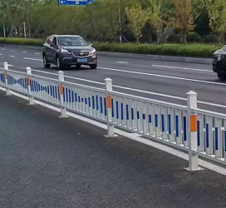

**2、警示帽**

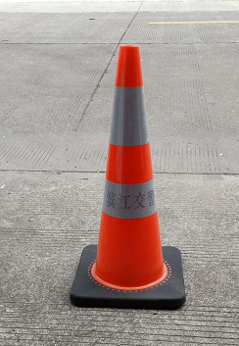

**（3）、φ377×12×10400㎜指路牌**

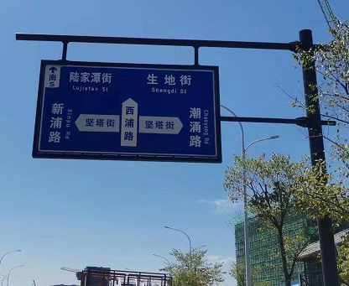

**（4）、φ273×10×(7000mm-9000)㎜分道牌**

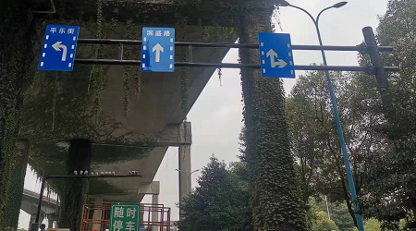

**（5）、φ325×12×(10000㎜-12000mm)分道牌**

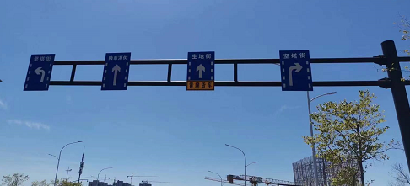

**（6）、φ273×10×8460㎜小型指路牌、管理性标牌**

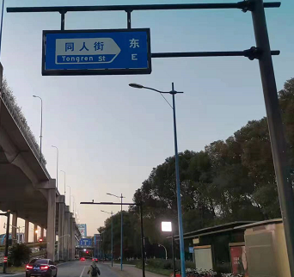

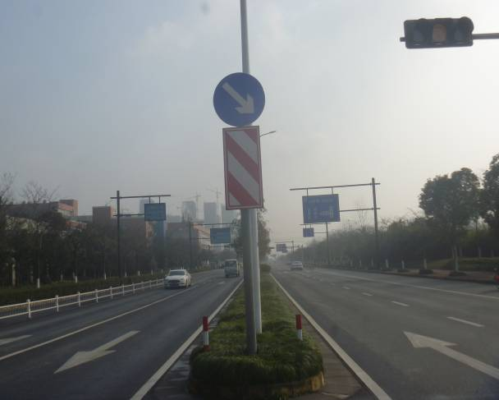

**（7）、铁制三脚防撞墩**

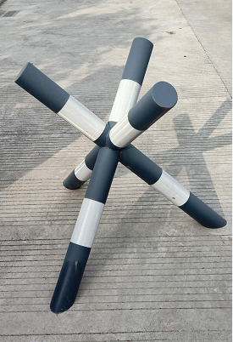

**（8）、移动式伸缩护栏**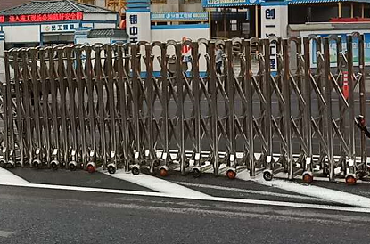

**（9）、人行道护栏**

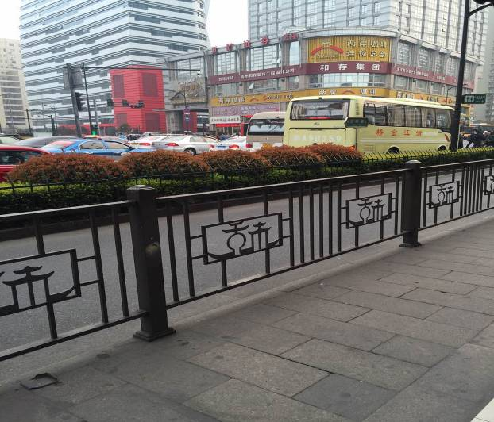

1. **、不锈钢护栏**

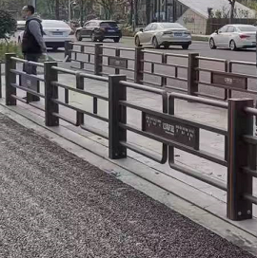

**（11）、铁制防撞隔离护栏**

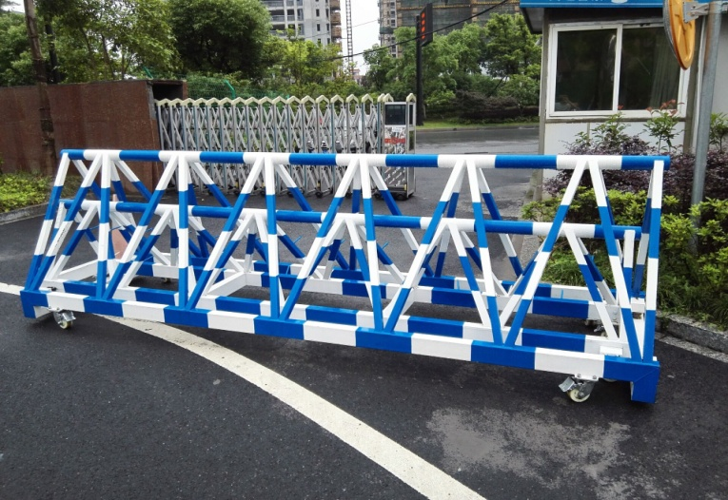

**2、施工图纸**

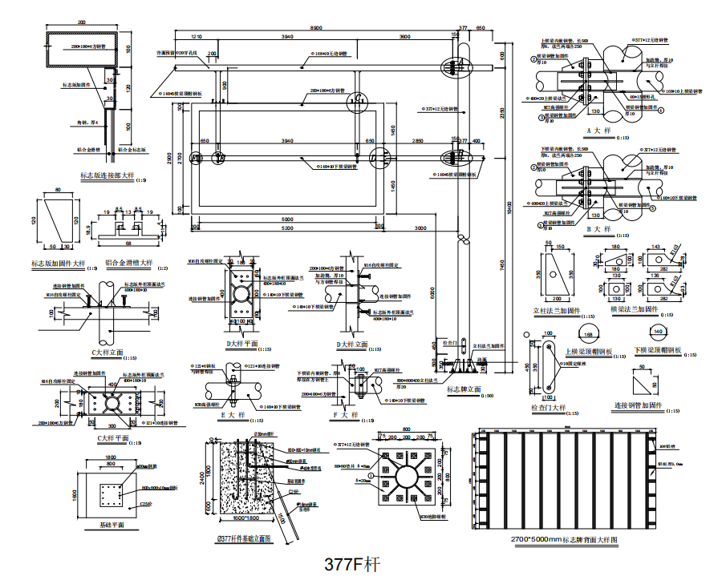

**377指路牌F杆（5*2.7米标志牌）标志杆设计图**

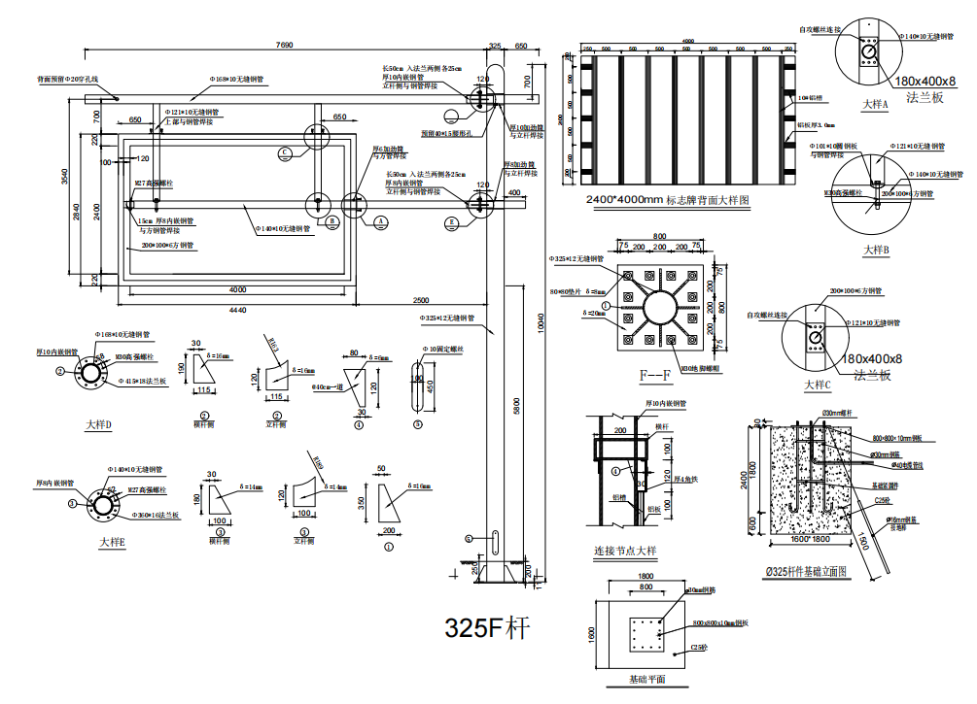**325指路牌F杆（4*2.4米标志牌）标志杆设计图**

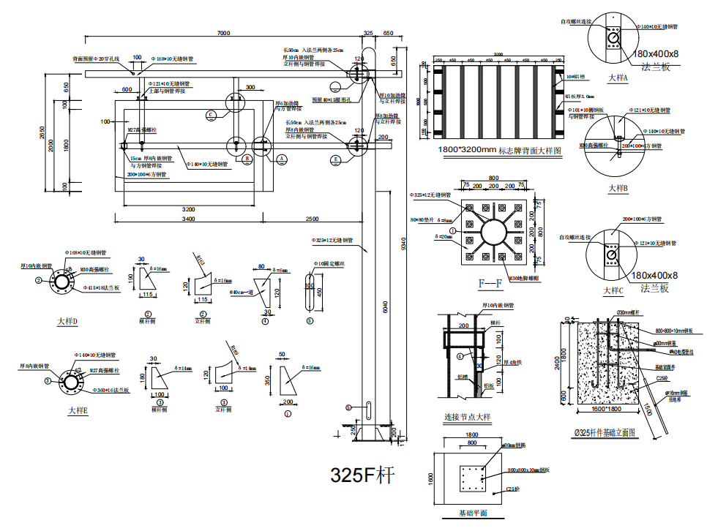

**325指路牌F杆（3.2*1.8米标志牌）标志杆设计图**

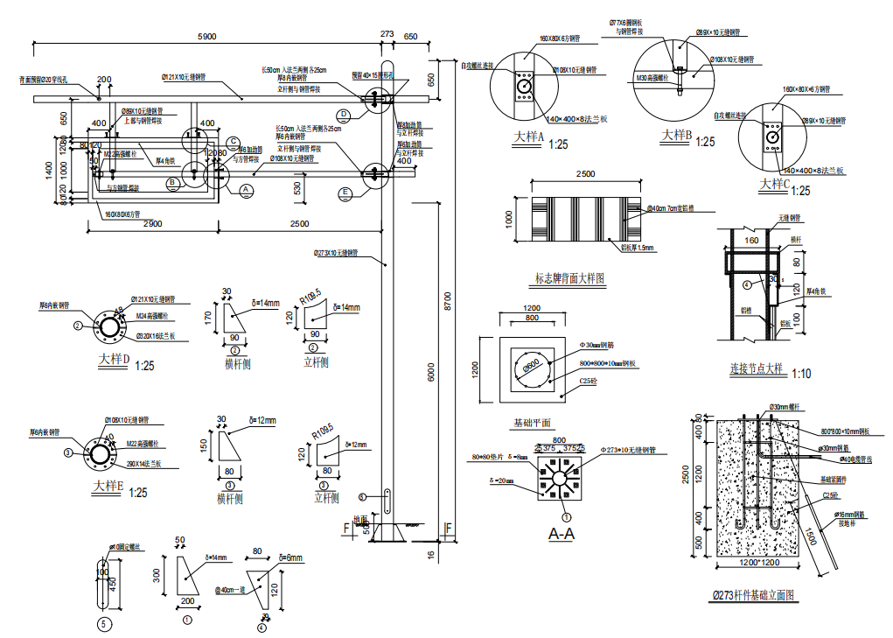

**273小型指路牌F杆（2.5*1米标志牌）标志杆设计图**

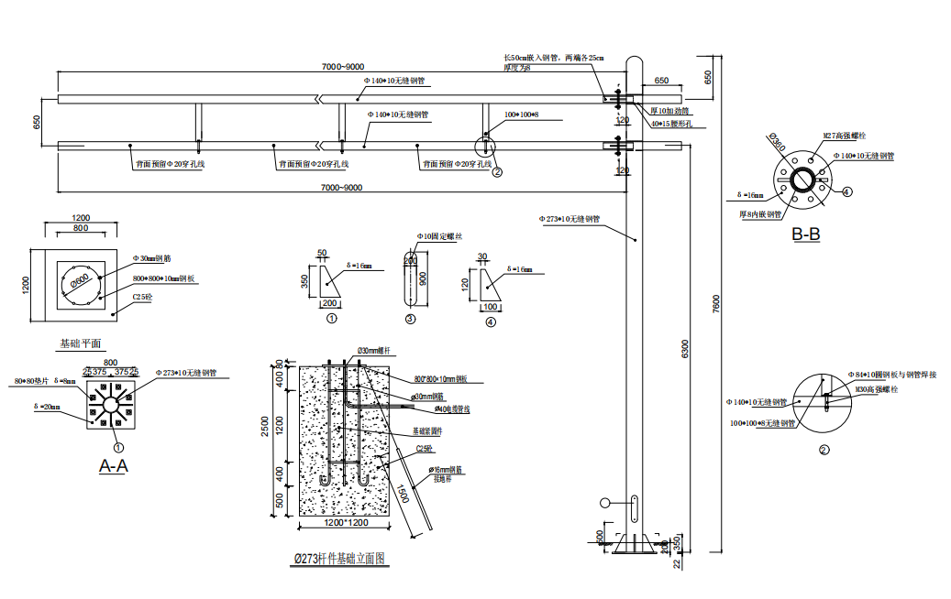

**273分体式(7-9米)分道牌设计图**

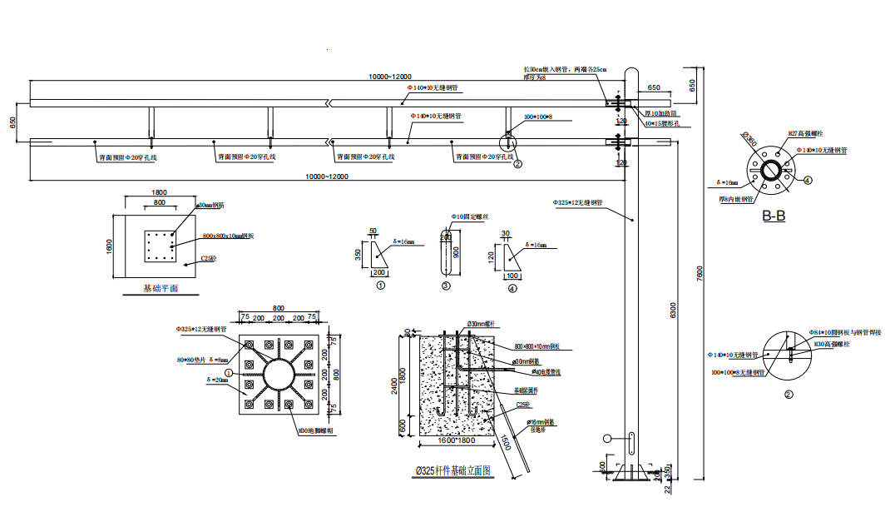

**325分体式(10-12米)分道牌设计图**

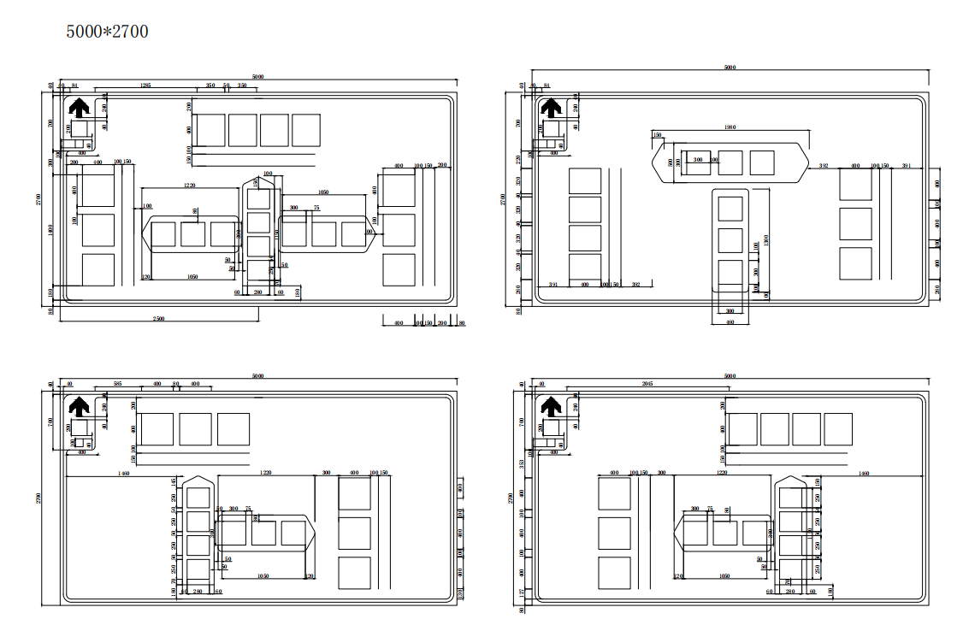**5000*2700mm指路牌版面设计图**

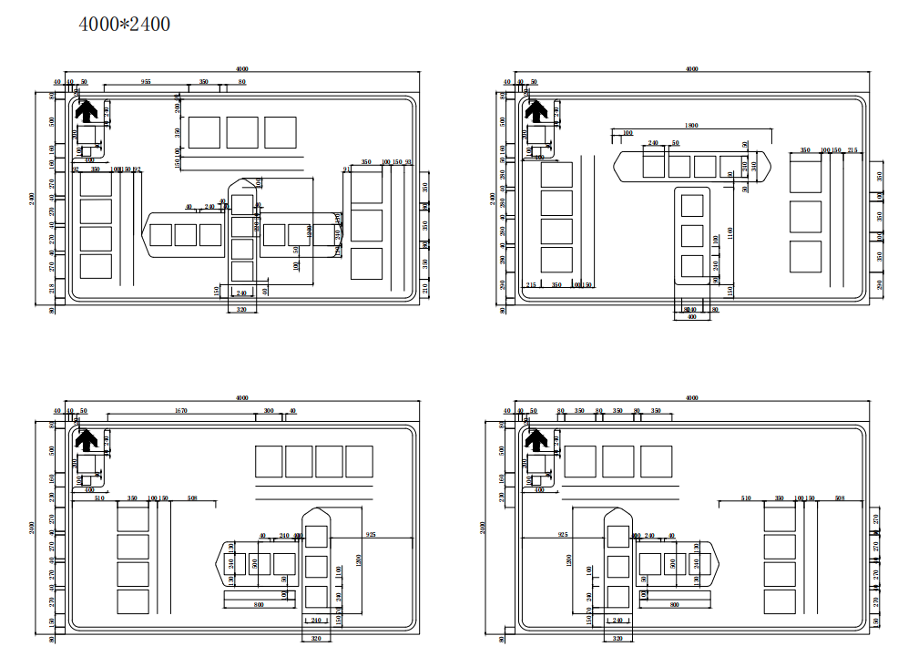

**4000*2400mm指路牌版面设计图**

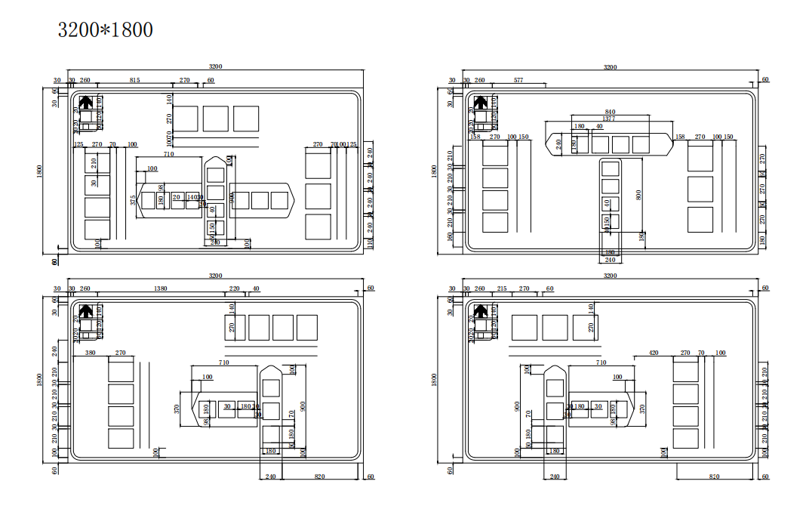

**3200*1800mm指路牌版面设计图**

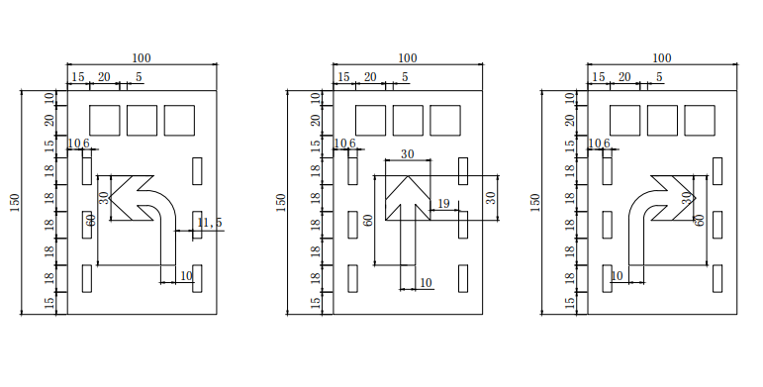1**1000*1500mm分道牌版面设计图**

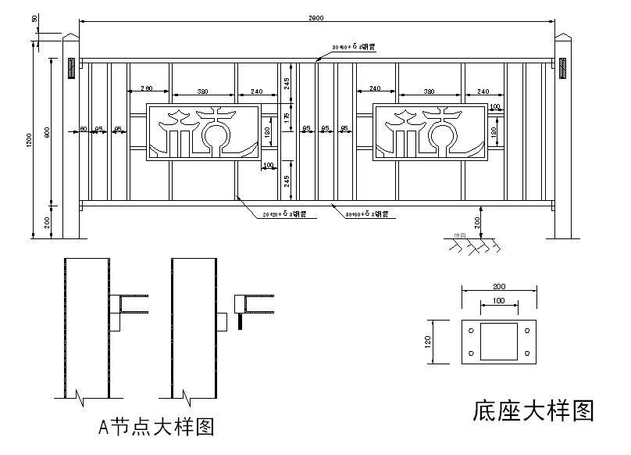

杭式护栏

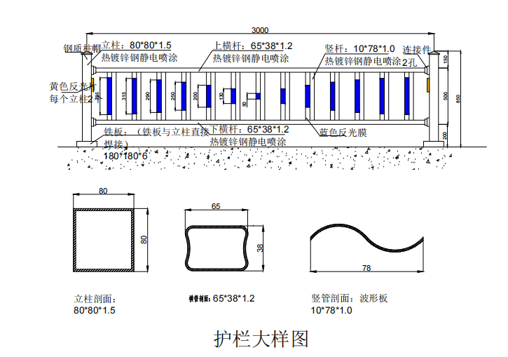

栏板式护栏大样图

附件1

**滨江区道路交通安全设施维护工程考核办法**

第一章 总则

**第一条** 为进一步规范滨江区道路交通标志、标线、隔离、警示等设施（以下统称交通设施）和交通信号灯、监控、电子警察等设施（以下统称智能交通设施）的管理维护工作，建立完善交通安全设施（包括智能交通设施和交通设施）维护考核监督机制，确保交通安全设施维护工程按合同履行，特制订本办法。

**第二条** 由道管或科技民警牵头，大队分指挥室和各中队参与对维护单位维护工程的管理指导、验收考核等职责，督促维护单位履行合同规定。

第二章 维护单位日常工作职责

**第三条** 维护单位应按规定配备车辆、人员，每天上路巡查并做好巡查记录。同时，每天（含双休日、节假日）须落实人员接听24小时维护热线电话，落实24小时值班制度，确保值班人员、车辆到位，保持通信畅通。

**第四条** 维护单位应定期对交通设施进行安全检查，及时消除安全隐患。

**第五条** 维护单位应每周上报巡查情况，每月1日前上报月工作计划，当月进行工作小结、上报工作数据。遇节假日或重大活动需临时上报相关数据的，应在规定时限内上报。对维护范围内全部交通安全设施至少每季度检查1次，对检查中发现不安全因素和隐患及时排除。建立巡检台帐，供业主随时检查。

**第六条**维护单位应按工作联系单内容、交办期限等要求保质保量完成工作，不得擅自改变施工内容和数量。工作联系单反馈应填写完整，做到费用金额准确无差错，字迹清楚无涂改。

**第七条** 维护单位制作与安装安全交通设施的质量规格应符合合同规定。

**第八条** 维护单位施工作业时应按规定做好安全防范措施，施工人员应按规定着装，文明施工，早晚高峰（7:00-9:00,17:00-19:00）期间除抢修任务外，不得进行其他施工作业。

**第九条**维护单位按照滨江交警交通组织优化及设施维护管理系统要求填写维护内容，建立设施维护登记本，对中队申报情况进行登记，按照设施维护规定时间完成维护，同时每日电话通知中队维护完成情况，做好完成情况登记。

第三章 考核制度

**第九条** 对维护单位的管理考核，依据维护招标文件以及维护合同的约定进行。出现违约情况的，按照相关文件的违约责任进行处理。

**第十条** 考核采取百分制的形式，时间为一年合同期内。得分在95分（含95分）以上，可记取当月维护费；得分在94分—85分（含85分）按所得分百分比支付维护费，得分在85分以下，扣除当月维护费的一半；每月考核连续2次在85分以下，终止维护合同，并取消下年度维护工程投标的资格；得分低于60分的单位，取消后3年的维护投标资格。

**第十一条** 考核扣分项目：

（一）未按规定配备车辆、人员每天上路巡查，每周巡查情况、每月工作数据及每季度检查情况未按要求上报的，驻点维护人员未到位的，第一次由公司说明情况，第二次及以上，每次扣1分。

（二）联系单填写不完整、费用出现差错或涂改、资料不全的，每起扣0.2分；办理时限超期或不按时反馈联系单的，每起扣0.1分。

（三）未按联系单办理，擅自施工或改变施工内容或数量的，第一次扣2.5分，第二次扣5分，第三次扣10分。

（四）施工中有使用不合材质要求的材料、偷工减料的，除按合同要求履约外，相应扣分。第一次扣2.5分，第二次扣5分，第三次扣10分。

（五）发生因施工质量问题引起媒体曝光，造成社会不良影响的，按第四款规定加倍处理。

（六）交办的工作不落实或拖延应付，产生不良后果的，参照第四款规定处理。

（七）联系单交办的工作未按规定时间完成的，参照第四款规定处理。

（七）24小时维护热线电话无人接听，每发生一次，扣1分；发生重大交通设施损坏导致现场无法及时处理，引起二次事故造成后果的，视情扣5—10分，除扣分外，还需承担相应法律责任。

（八）维护区域内道路隔离带、信号灯、交通监控、电子警察等交通安全设施的破损率、数字城管案卷上报率、大队的抢修维护上报率连续2个月未下降甚至上升的，视情扣0.5—1分。

（九）施工现场不规范、施工后现场不及时清理，影响交通、引发投诉的，视情扣1-3分。

（十）施工人员着装不规范、安全措施不到位、未按规定收发“维护牌”的，每次扣0.2分。

（十一）滨江交警交通组织优化及设施维护管理系统未登记或者错误登记报修内容，发现一条扣0.1分，当日维护情况未反馈相关中队，发现一次扣0.1分，造成严重后果视情扣1-3分。

**第十二条** 考核加分项目：

（一）维护区域内道路隔离带、信号灯、交通监控、电子警察等交通安全设施的破损率、数字城管案卷上报率、大队的抢修、维护上报率连续2个月下降的，加1分。

（二）日常路面巡查、维护施工等工作主动，任务完成出色，受到大队、支队领导、媒体表扬的，每次加1分。

（三）维护工作受到大队书面表扬的，每件加1分。

（四）能结合维护工作提出有价值的交通设施优化举措、改进措施等合理化建议的，每件加2分。

（五）工作中有其它突出表现的，视情给予加分。

**第十三条** 对维护单位的工作考核结果，在当月交通安全设施工作例会上进行通

报，奖惩情况列入维护单位履行合同记录。

本办法由大队道管办公室负责解释，自2016年07月01日起实施。

**第四部分****评标办法**

**评标办法前附表**

|  |  |  |  |
| --- | --- | --- | --- |
| **序号** | **名称** | **评标标准** | **权重** |
| 一 | **技术和服务方案（78分）：主要包含服务方案、服务人员、服务技术手段与需求的吻合程度。** | | 78 |
| 1 | 本项目年度维护的措施及方案的合理性、科学性以及对本方案重点、难点的分析及采取的应对措施：合理的得6分，相对合理的得5分，基本合理的得2分，有但缺乏合理性的得1分，没有或不合理的不得分； | | 6 |
| 2 | 本项目的维护计划方案及措施：合理的得6分，相对合理的得5分，基本合理的得2分，有但缺乏合理性的得1分，没有或不合理的不得分； | | 6 |
| 3 | 本项目的质量管理和质量保证方案及措施（包括验收）：合理的得6分，相对合理的得5分，基本合理的得2分，有但缺乏合理性的得1分，没有或不合理的不得分； | | 6 |
| 4 | 本项目在维护过程中的安全保证方案及措施：合理的得6分，相对合理的得5分，基本合理的得2分，有但缺乏合理性的得1分，没有或不合理的不得分； | | 6 |
| 5 | 本项目在维护过程中的应急保证方案及措施：合理的得6分，相对合理的得5分，基本合理的得2分，有但缺乏合理性的得1分，没有或不合理的不得分； | | 6 |
| 6 | 对滨江区现有交通道路状况熟悉和对滨江交警大队道路交通设施维护的思路、原则、特点理解的优势条件：合理的得7分，相对合理的得5分，基本合理的得2分，有但缺乏合理性的得1分，没有或不合理的不得分； | | 7 |
| 7 | 反光膜、涂料、钢材、铝材、LED等材料提供出厂合格证或相关部门产品检测证，产品质量必须达到国家行业标准（0-5分）：每提供一个得出厂合格证或相关部门产品检测证得1分，最多得5分，未提供此内容的不得分。 | | 5 |
| 8 | 拟投入本项目的项目负责人 | 投标人列明本项目的项目负责人：具备公路工程专业一级注册建造师得3分，具备公路工程专业二级注册建造师得1分；（投标文件中提供有效的相关证书复印件并加盖公章（或电子签名），未提供的不得分） | 3 |
| 9 | 投标人列明本项目的项目负责人：具有公路工程相关专业高级及以上职称得3分，具有公路工程相关专业中级职称得1分；（投标文件中提供有效的相关证书复印件并加盖公章（或电子签名），未提供的不得分） | 3 |
| 10 | 拟投入本项目的项目技术负责人 | 投标人列明本项目的项目技术负责人：具有公路工程相关专业高级及以上职称得3分，具有公路工程相关专业中级职称得1分；（投标文件中提供有效的相关证书复印件并加盖公章（或电子签名），未提供的不得分） | 3 |
| 11 | 拟投入本项目设备配备方案 | 拟投入本项目设备配备方案：合理的得6分，相对合理的得4分，基本合理的得2分，有但缺乏合理性的得1分，没有或不合理的不得分；**投标单位不能提供高压水除线机的本项不得分**。（投标文件中需提供相关设备的购置发票复印件并加盖公章（或电子签名），若为租赁的还需提供租赁合同及购置发票的复印件并加盖公章（或电子签名）。上述资料提供不齐全或不提供的不得分。） | 6 |
| 12 | 权威认证（提供相关证书） | 权威认证（0-6分，提供相关证书），投标企业通过质量管理体系认证得2分，通过环境认证体系得2分，通过职业健康安全管理体系认证的得2分。（证书须在有效期内，提供证书复印件并加盖公章（或电子签名），不提供不得分） | 6 |
| 13 | 投标人拟投入本项目的车辆情况 | 投标人拟投入本项目的车辆情况（0-5分）：至少有1台登高车或升降平台、3台普通货车、1台5吨及以上吊车的得5分；没有或投入不齐全的不得分。（投标文件中需提供相关车辆的行驶证复印件并加盖公章（或电子签名），若为租赁的还需提供租赁合同及车辆购置发票复印件并加盖公章（或电子签名）。上述资料提供不齐全或不提供的不得分。） | 5 |
| 13 | 安全生产标准化达标情况 | 安全生产标准化达标情况（0-5分）：具有交通运输建筑施工企业安全生产标准化建设等级证明一级得5分，二级得3分，三级得1分，没有的不得分。(证明材料：提供相关证明材料复印件并加盖公章（或电子签名）) | 5 |
| 14 | 本地售后服务机构 | 本地售后服务机构（0-5分）：投标人在项目所属辖区具有服务场所情况，项目所属辖区已具有固定办公、堆放场所的得5分；承诺中标后30个工作日内办理完成符合本条款要求的固定场所的，得2分；不提供场所或提供的场所不符合要求的或不承诺的，不得分。（投标文件中提供的证明材料：须提供房产证复印件，若为租赁的则还需提供场地租赁合同复印件；若为承诺中标后备案的，则需提供相应的承诺书并加盖单位公章（或电子签名），格式自拟，若中标后30个工作日内未办理完成符合本条款要求的固定场所的，则视为放弃中标（成交）资格，由排名次之的中标（成交）候选供应商替补。） | 5 |
| 二 | **投标供应商的业绩情况（2分）** | 投标供应商同类项目的成功经验（2分）：截止投标时间近三年以来投标供应商独立完成类似项目实施的成功经验情况，须提供合同复印件并加盖公章（或电子签名），每个得1分，最高得2分。 | 2 |
| 三 | **投标价格分（20分）** | 有效投标报价的最低价作为评标基准价，最低报价为满分；其余按［投标报价得分=（评标基准价/投标报价）*20］的计算公式计算。评标过程中，不得去掉报价中的最高报价和最低报价。  本项目专门面向中小企业采购，小型、微型、监狱及残疾人福利性企业评审价格不予扣除。 | 20 |

\***备注：**投标人编制投标文件（商务技术文件部分）时，建议按此目录（序号和内容）提供评标标准相应的商务技术资料。

**一、评标方法**

**1.本项目采用综合评分法。**综合评分法，是指投标文件满足招标文件全部实质性要求，且按照评审因素的量化指标评审得分最高的投标人为中标候选人的评标方法。

**二、评标标准**

**2.评标标准：**见评标办法前附表。

**三、评标程序**

**3.1符合性审查。**评标委员会应当对符合资格的投标人的投标文件进行符合性审查，以确定其是否满足招标文件的实质性要求。不满足招标文件的实质性要求的，投标无效。

**3.2比较与评价。**评标委员会应当按照招标文件中规定的评标方法和标准，对符合性审查合格的投标文件进行商务和技术评估，综合比较与评价。

**3.3汇总商务技术得分。**评标委员会各成员应当独立对每个投标人的商务和技术文件进行评价，并汇总商务技术得分情况。

**3.4报价评审。**

3.4.1投标文件报价出现前后不一致的，按照下列规定修正：

3.4.1.1投标文件中开标一览表(报价表)内容与投标文件中相应内容不一致的，以开标一览表(报价表)为准;

3.4.1.2大写金额和小写金额不一致的，以大写金额为准;

3.4.1.3单价金额小数点或者百分比有明显错位的，以开标一览表的总价为准，并修改单价;

3.4.1.4总价金额与按单价汇总金额不一致的，以单价金额计算结果为准；

3.4.1.5同时出现两种以上不一致的，按照3.4.1规定的顺序修正。修正后的报价按照财政部第87号令《政府采购货物和服务招标投标管理办法》第五十一条第二款的规定经投标人确认后产生约束力。

3.4.2投标文件出现不是唯一的、有选择性投标报价的，投标无效。

3.4.3投标报价超过招标文件中规定的预算金额或者最高限价的，投标无效。

3.4.4评标委员会认为投标人的报价明显低于其他通过符合性审查投标人的报价，有可能影响产品质量或者不能诚信履约的，应当要求其在合理的时间内提供书面说明，必要时提交相关证明材料;投标人不能证明其报价合理性的，评标委员会应当将其作为无效投标处理。

3.4.5**对于未预留份额专门面向中小企业的政府采购货物或服务项目，以及预留份额政府采购货物或服务项目中的非预留部分标项，对小型和微型企业的投标报价给予20%的扣除，用扣除后的价格参与评审。接受大中型企业与小微企业组成联合体或者允许大中型企业向一家或者多家小微企业分包的政府采购货物或服务项目，对于联合协议或者分包意向协议约定小微企业的合同份额占到合同总金额30%以上的，对联合体或者大中型企业的报价给予6%的扣除，用扣除后的价格参加评审。组成联合体或者接受分包的小微企业与联合体内其他企业、分包企业之间存在直接控股、管理关系的，不享受价格扣除优惠政策。**

**3.5排序与推荐。**采用综合评分法的，评标结果按评审后得分由高到低顺序排列。得分相同的，按投标报价由低到高顺序排列。得分且投标报价相同的并列。投标文件满足招标文件全部实质性要求，且按照评审因素的量化指标评审得分最高的投标人为排名第一的中标候选人。

多家投标人提供相同品牌产品（单一产品采购项目中的该产品或者非单一产品采购项目的核心产品）且通过资格审查、符合性审查的不同投标人参加同一合同项下投标的，按一家投标人计算，评审后得分最高的同品牌投标人获得中标人推荐资格；评审得分相同的，采取随机抽取方式确定，其他同品牌投标人不作为中标候选人。

**3.6编写评标报告。**评标委员会根据全体评标成员签字的原始评标记录和评标结果编写评标报告。评标委员会成员对需要共同认定的事项存在争议的，应当按照少数服从多数的原则作出结论。持不同意见的评标委员会成员应当在评标报告上签署不同意见及理由，否则视为同意评标报告。

**四、评标中的其他事项**

**4.1投标人澄清、说明或者补正。**对于投标文件中含义不明确、同类问题表述不一致或者有明显文字和计算错误的内容需要投标人作出必要的澄清、说明或者补正的，评标委员会和投标人通过电子交易平台交换数据电文，投标人提交使用电子签名的相关数据电文或通过平台上传加盖公章的扫描件。给予投标人提交澄清、说明或补正的时间不得少于半小时，投标人已经明确表示澄清说明或补正完毕的除外。投标人的澄清、说明或者补正不得超出投标文件的范围或者改变投标文件的实质性内容。

**4.2投标无效。**有下列情况之一的，投标无效：

4.2.1投标人不具备招标文件中规定的资格要求的（投标人未提供有效的资格文件的，视为投标人不具备招标文件中规定的资格要求）；

4.2.2投标文件未按照招标文件要求签署、盖章的；

4.2.3采购人拟采购的产品属于政府强制采购的节能产品品目清单范围的，投标人未按招标文件要求提供国家确定的认证机构出具的、处于有效期之内的节能产品认证证书的；

4.2.4投标文件含有采购人不能接受的附加条件的；

4.2.5投标文件中承诺的投标有效期少于招标文件中载明的投标有效期的；

4.2.6投标文件出现不是唯一的、有选择性投标报价的;

4.2.7投标报价超过招标文件中规定的预算金额或者最高限价的;

4.2.8报价明显低于其他通过符合性审查投标人的报价，有可能影响产品质量或者不能诚信履约的，未能按要求提供书面说明或者提交相关证明材料，不能证明其报价合理性的;

4.2.9投标人对根据修正原则修正后的报价不确认的；

4.2.10投标人提供虚假材料投标的；

4.2.11投标人有恶意串通、妨碍其他投标人的竞争行为、损害采购人或者其他投标人的合法权益情形的；

4.2.12投标人仅提交备份投标文件，没有在电子交易平台传输递交投标文件的，投标无效；

4.2.13投标文件不满足招标文件的其它实质性要求的；

4.2.14法律、法规、规章（适用本市的）及省级以上规范性文件（适用本市的）规定的其他无效情形。

**5.废标。**根据《中华人民共和国政府采购法》第三十六条之规定，在采购中，出现下列情形之一的，应予废标：

5.1符合专业条件的供应商或者对招标文件作实质响应的供应商不足3家的；

5.2出现影响采购公正的违法、违规行为的；

5.3投标人的报价均超过了采购预算，采购人不能支付的；

5.4因重大变故，采购任务取消的。

废标后，采购机构应当将废标理由通知所有投标人。

**6.修改招标文件，重新组织采购活动。**评标委员会发现招标文件存在歧义、重大缺陷导致评标工作无法进行，或者招标文件内容违反国家有关强制性规定的，将停止评标工作，并与采购人、采购机构沟通并作书面记录。采购人、采购机构确认后，将修改招标文件，重新组织采购活动。

**7.重新开展采购。**有政府采购法第七十一条、第七十二条规定的违法行为之一，影响或者可能影响中标、成交结果的，依照下列规定处理：

7.1未确定中标、成交供应商的，终止本次政府采购活动，重新开展政府采购活动。

7.2已确定中标、成交供应商但尚未签订政府采购合同的，中标、成交结果无效，从合格的中标、成交候选人中另行确定中标、成交候选人；没有合格的中标、成交候选人的，重新开展政府采购活动。

7.3政府采购合同已签订但尚未履行的，撤销合同，从合格的中标、成交候选人中另行确定中标、成交候选人；没有合格的中标、成交候选人的，重新开展政府采购活动。

7.4政府采购合同已经履行，给采购人、供应商造成损失的，由责任人承担赔偿责任。

7.5政府采购当事人有其他违反政府采购法或者政府采购法实施条例等法律法规规定的行为，经改正后仍然影响或者可能影响中标、成交结果或者依法被认定为中标、成交无效的，依照7.1-7.4规定处理。

**第五部分 拟签订的合同文本**

项目名称：

项目地点：

合同编号：

发包方（甲方）：**杭州市公安局交通警察支队滨江大队、**

见证方**：杭州市滨江区城市管理局**

承包方（乙方）：

签订日期：**年月日**

发包方（甲方）：**杭州市公安局交通警察支队滨江大队**、

见证方：**杭州市滨江区城市管理局**

承包方（乙方）：

根据对 依法进行公开招投标的结果，甲方根据区交警大队提供的设施维护及更新设施清单委托乙方维护管理该工程。依照《民法典》及双方招标文件、招标补充文件、投标文件，为了明确双方责任，经双方协商一致，签订本合同。

1. 维护范围及内容：

（1）全区范围内现有道路交通安全设施及其附属管线等的日常巡查、设施维护等（包括各类标志牌、隔离设施的日常维护及现有因被损、被盗等原因无法正常工作的安全设施的维修、更新）；

（2）由于道路实际情况需要，根据大队联系单实施的增补及更新。

二、合同价：

（一）年度维护费

根据甲方招标文件及乙方投标书承诺内容，该项目维护期2023年1月1日至2024年12月31日，中标价大写 (￥ ) 。维护经费由1、2两部分相加组成。

1、年度基础维护费。年度基础维护费为：大写 (￥ ) 。

年度基础维护费用按每月考核情况，每季度（平均）付款一次。

1. 应急抢修、设施改造、更新发生的费用按实际发生数，每季度经滨江交警大队及监理单位审核后结算。应急抢修、更新、改造材料价按中标单价结算（材料清单附后）。

三、维护期限：

合同期为 2 年，自2023年1月1日至2024年12月31日止。

四、维护人员组成

项目管理班子配备名单需到甲方备案。其中项目负责人未经甲方允许，不得擅自变更。维护过程中专业操作人员及有特殊要求的岗位，应持证上岗。

该项目维护人员组成：

|  |  |  |  |
| --- | --- | --- | --- |
| 人员组成 | 姓名 | 技术职称 | 联系电话 |
|  |  |  |  |
|  |  |  |  |
|  |  |  |  |

五、机械设备

|  |  |  |
| --- | --- | --- |
| 设备名称 | 数量 | 品牌、型号、主要技术参数、机动车牌号 |
|  |  |  |
|  |  |  |
|  |  |  |

六、甲方职责

1、及时对交通设施维护计划、措施、维护质量与安全进行监督管理。

2、负责与相关部门的协调工作。

3、按合同规定按时支付乙方维护经费。

七、维护管理、施工质量要求及乙方职责

（一）、总体要求：

1、维护、施工质量符合合同条款、本次招投标技术规范要求及滨江大队交通安全设施维护规范等现行标准。如相互间有出入，则以较严格者为准。

2、严格履行投标书中优惠承诺、投标书有关承诺。

3、维护作业人员及数量的投入、机械设备的投入、主要原材料等必须与投标时作出的承诺相一致。

4、承担管辖范围内所有设施、作业人员安全和公共安全责任。维护、施工作业中，如发生交通事故，由承包人承担全部责任及由此产生的全部费用；因承包人巡查不到位、维护不及时、管理不善或使用不当造成的损失或由此引发的各类伤亡事故由承包人承担全部责任并负责赔偿。

5、不得自行增设、调整各类交通安全设施，如发现上述情形甲方有权终止合同，由于上述原因所造成的一切后果全部由维护单位承担。

6、接受交警大队的各项工作业务指导，及对维护工程实施的安全、质量等方面的监管和考评。确保在各类考核中不失责任分。每月5日前汇总上月工作量上报大队，作为费用支付凭据。

7、根据滨江区交通设施维护管理考核办法，乙方不能按时完成二次联系单的设施维护任务，扣乙方当季设施维护费用的20%，第三次扣乙方当季维护费用的50%，第四次扣完。

（二）、维护管理工程：

1、本工程主要巡查、维护、管理内容为：

（1）标志类：每日需2辆车上路巡查、维护，标志牌、标志杆的整修等；

（2）标线类：新划施工必须重新放样。（清除原有标线）

（3）其它安全设施类：每日需车辆上路巡查、维护。

（4）安全检查。负责中标区域的交通设施的安全性能进行检查，消除安全隐患，确保交通设施安全可靠。

2、施工单位应提供正常维护工作必须的所有人工(包括工种)、机械设备（包括汽车台班）。维护合同签订后10日内，现有不能正常工作设施必须维修、更新完成；常年确保所有道路交通安全设施整洁、完好，正常工作率达到100%。

3、保证每天对交通设施进行检查、维护，确保有2台车辆上路巡查，对现有设备进行检查、登记、编号并造册，每季度对辖区内全部交通设施进行检查1次（设施杆件、基础、铝板等的安全情况），对检查情况登记造册，形成检查报告，对发生问题立即整改，如未及时检查修复造成的安全问题由施工单位承担全部责任。

（三）、维修更新工程：

1、建立接报记录档案，接到大队建设通知时，服从大队工作的进程安排，及时进场并保证工期；严格按大队要求，根据提供的交通设施图纸、合同条款、技术规范、工程量清单和材料等的要求进行施工，确保施工质量；并无条件承担任何质量缺陷修复工作。

2、一般更新内容，根据大队下发的任务联系单施工，事前拍照事后拍照。任务完成后，在联系单上如实填写完成任务所需的来料等相关费用(单价按投标价格)，需经大队验收并在联系单上签字后生效。否则，该任务的工作量不得计入当月工作量中。

3、建立24小时值班制度，并配备相应的人员(节假日加派人员)、车辆及必要的维护工具，遇到突发事件或紧急情况（例如：接到市、区二级指挥室的应急抢修任务），大队相关负责人电话落实抢修内容，维护单位在接到电话后，30分钟内赶赴至现场进行处置。维护单位在完成任务后1个工作日内录入滨江交警交通组织优化及设施维护系统审核。否则，该任务的工作量不得计入当月工作量中。

3、一般维修任务半小时响应，抢修1小时内完成，特殊情况须报大队并取得同意后采用先应急后修复的方式。因维护单位原因，未能按大队联系单要求及时维护更新相关交通安全设施而造成的各类事故由承包人承担全部责任并负责赔偿。

4、维修、更新工程中所有涉及的主要原材料均必须提供检测报告或质量保证单，否则视为伪劣产品，使用该类产品所导致的一切后果，全部由乙方承担。

5、维护单位在施工前应先制定完善的施工方案，尽可能减小因施工对道路通行带来的影响。施工时应服从现场民警的管理及指挥。大队在巡查过程中发现不符合国家有关标准的，有权责令维护单位返工，维护单位必须无条件执行，直至工程合格，由此造成损失由维护单位承担。

6、建立工程施工的质量保证体系，做到施工场地安全文明生产，确保施工过程中施工场地、人员、车辆、机械设备、原材料等充足、安全。

7、遇灾害天气，应提前检查加固外场设备，确保外场设备的安全。因灾害天气造成的损失及由此造成的一切后果，全部由维护单位承担。

（四）、其他

1、协助调查、解决来电来访等信访反映的维护问题。

2、日常维护工作必须遵守区数字城管相关制度规定。

八、合同签订、经费付款办法

1、承包人应按合同要求自行组织实施、完成本项目，不得将本项目转让（转包）给他人。

2、维护管理按照《滨江区道路交通安全设施维护工程考核办法》考核，实行百分制考评，年度维护费根据签订的合同费用，按每月考核情况，原则上每季支付一次。具体见《滨江区道路交通安全设施维护工程考核办法》（详附件）

3、应急抢修、更新、改造发生的费用按材料单价及实际发生的数量计算，每季度结算支付。

九、违约责任

乙方在维护管理期间，出现以下情况之一，甲方有权终止合同并由乙方承担一切责任。

1、未经发包人允许，擅自将中标项目施工转让(转包)给他人。

2、不符合工程技术标准的；

3、不按图纸施工的；偷工减料的；

4、造成重特大交通事故的；或被媒体曝光造成严重影响的；

5、不文明、安全施工的；

6、不服从现场民警指挥的；

7、擅自增设或更改设施的；

8、连续2次月度考核85分以下的；

十、履约保证金

1、无。

十二、其它

1. 合同经双方法定代表人签字并加盖单位公章，经招标代理公司备案后生效。

2.如发生合同以外的材料，按市场价及综合单价同比例优惠率结算。

3.本合同未尽事宜，遵照《民法典》有关条文执行。

4.本合同正本一式叁份，具同等法律效力，鉴证方备案一份，甲乙双方各执一份；副本**△**份，代理机构存档一份(用途)。

|  |  |  |
| --- | --- | --- |
| 发包方（甲方）：  地址：  法定（授权）代表人：  签名日期：年月日 | 见证方：  地址：  法定（授权）代表人：  签名日期：年月日 | 丙方（乙方）：  审核人：  （盖章）  签名日期：年月日 |

**第六部分 应提交的有关格式范例**

**资格文件部分**

**目录**

（1）符合参加政府采购活动应当具备的一般条件的承诺函……………（页码）

（2）落实政府采购政策需满足的资格要求………………………………（页码）

（3）本项目的特定资格要求………………………………………………（页码）

**一、符合参加政府采购活动应当具备的一般条件的承诺函**

（采购人）、（采购代理机构）：

我方参与（项目名称）【招标编号：（采购编号）】政府采购活动，郑重承诺：

（一）具备《中华人民共和国政府采购法》第二十二条第一款规定的条件：

1、具有独立承担民事责任的能力，营业执照（复印件）；

2、具有良好的商业信誉和健全的财务会计制度；

3、具有履行合同所必需的场地、设备和专业技术能力；

4、有依法缴纳税收和社会保障资金的良好记录；

5、参加本次政府采购活动前三年内，在经营活动中没有重大违法记录（没有因违法经营受到刑事处罚，没有被责令停产停业、被吊销许可证或者执照、被处以较大数额罚款等行政处罚，没有因违法经营被禁止参加政府采购活动的期限未满情形）；

6、具有法律、行政法规规定的其他条件。

（二）未被信用中国（www.creditchina.gov.cn)、中国政府采购网（www.ccgp.gov.cn）列入失信被执行人名单、重大税收违法案件当事人名单、政府采购严重违法失信行为记录名单。

（三）不存在以下情况：

1、单位负责人为同一人或者存在直接控股、管理关系的不同供应商参加同一合同项下的政府采购活动的；

2、为采购项目提供整体设计、规范编制或者项目管理、监理、检测等服务后再参加该采购项目的其他采购活动的。

投标人名称(电子签名/公章)：

日期： 年 月 日

**二、落实政府采购政策需满足的资格要求**

（根据招标公告落实政府采购政策需满足的资格要求选择提供相应的材料；未要求的，无需提供）

**A**.专门面向中小企业，货物全部由符合政策要求的中小企业（或小微企业）制造或者服务全部由符合政策要求的中小企业（或小微企业）承接的，提供相应的中小企业声明函（附件5）。

**B.**要求以联合体形式参加的，提供联合协议和中小企业声明函（附件5），联合协议中中小企业合同金额应当达到招标公告载明的比例；如果供应商本身提供所有标的均由中小企业制造或承接的，视同符合了资格条件，无需再与其他中小企业组成联合体参加政府采购活动，无需提供联合协议。

**联合协议**

（联合体所有成员名称）自愿组成一个联合体，以一个投标人的身份参加（项目名称）【招标编号：（采购编号）】投标。

一、各方一致决定，（某联合体成员名称）为联合体牵头人，代表所有联合体成员负责投标和合同实施阶段的主办、协调工作。

二、所有联合体成员各方签署授权书，授权书载明的授权代表根据招标文件规定及投标内容而对采购人、采购机构所作的任何合法承诺，包括书面澄清及响应等均对联合投标各方产生约束力。

三、本次联合投标中，分工如下：（联合体其中一方成员名称）承担的工作和义务为： ；（联合体其中一方成员名称）承担的工作和义务为： ；……。

四、中小企业合同金额达到 %，小微企业合同金额达到 %。

五、如果中标，联合体各成员方共同与采购人签订合同，并就采购合同约定的事项对采购人承担连带责任。

六、有关本次联合投标的其他事宜：

1、联合体各方不再单独参加或者与其他供应商另外组成联合体参加同一合同项下的政府采购活动。

2、联合体中有同类资质的各方按照联合体分工承担相同工作的，按照资质等级较低的供应商确定资质等级。

3、本协议提交采购人、采购机构后，联合体各方不得以任何形式对上述内容进行修改或撤销。

联合体成员名称(电子签名/公章)：

联合体成员名称(电子签名/公章)：

……

日期： 年 月 日

**C、**要求合同分包的，提供分包意向协议和中小企业声明函（附件5），分包意向协议中中小企业合同金额应当达到招标公告载明的比例；如果供应商本身提供所有标的均由中小企业制造或承接，视同符合了资格条件，无需再向中小企业分包，无需提供分包意向协议。

**分包意向协议**

（**中标后以分包方式履行合同的，提供分包意向协议；采购人不同意分包或者投标人中标后不以分包方式履行合同的，则不需要提供。**）

（投标人名称）若成为（项目名称）【招标编号：（采购编号）】的中标供应商，将依法采取分包方式履行合同。（投标人名称）与（所有分包供应商名称）达成分包意向协议。

一、分包标的及数量

（投标人名称）将XX工作内容分包给（某分包供应商名称），（某分包供应商名称），具备承担XX工作内容相应资质条件且不得再次分包；

## ……

二、分包工作履行期限、地点、方式

三、质量

四、价款或者报酬

五、违约责任

六、争议解决的办法

七、其他

中小企业合同金额达到 %，小微企业合同金额达到 %。 投标人名称(电子签名/公章)：

分包供应商名称：

……

日期： 年 月 日

**三、本项目的特定资格要求**

（根据招标公告本项目的特定资格要求提供相应的材料；未要求的，无需提供）

**商务技术文件部分**

**目录**

（1）投标函…………………………………………………………………………………（页码）（2）授权委托书或法定代表人（单位负责人、自然人本人）身份证明………（页码）

（3）联合协议………………………………………………………………………………（页码）

（4）分包意向协议…………………………………………………………………………（页码）

（5）符合性审查资料………………………………………………………………………（页码）

（6）评标标准相应的商务技术资料……………………………………………………（页码）

（7）商务技术偏离表………………………………………………………………………（页码）

（8）政府采购供应商廉洁自律承诺书…………………………………………………（页码）

**一、投标函**

（采购人）、（采购代理机构）：

我方参加你方组织的（项目名称）【招标编号：（采购编号）】招标的有关活动，并对此项目进行投标。为此：

1、我方承诺投标有效期从提交投标文件的截止之日起 天（不少于90天），本投标文件在投标有效期满之前均具有约束力。

2、我方的投标文件包括以下内容：

2.1资格文件：

2.1.1承诺函；

2.1.2落实政府采购政策需满足的资格要求（如果有）；

2.1.3本项目的特定资格要求（如果有）。

2.2商务技术文件：

2.2.1投标函；

2.2.2授权委托书或法定代表人（单位负责人）身份证明；

2.2.3联合协议（如果有）；

2.2.4分包意向协议（如果有）；

2.2.5符合性审查资料；

2.2.6评标标准相应的商务技术资料；

2.2.7商务技术偏离表；

2.2.8政府采购供应商廉洁自律承诺书。

2.3报价文件

2.3.1开标一览表（报价表）、报价明细清单；

2.3.2中小企业声明函（如果有）。

3、我方承诺除商务技术偏离表列出的偏离外，我方响应招标文件的全部要求。

4、如我方中标，我方承诺：

4.1在收到中标通知书后，在中标通知书规定的期限内与你方签订合同；

4.2在签订合同时不向你方提出附加条件；

4.3按照招标文件要求提交履约保证金；

4.4在合同约定的期限内完成合同规定的全部义务。

5、其他补充说明: 。

投标人名称(电子签名/公章)：

日期： 年 月 日

**二、授权委托书或法定代表人（单位负责人、自然人本人）身份证明**

**授权委托书（适用于非联合体投标）**

（采购人）、（采购代理机构）：

现委托 （姓名）为我方代理人（身份证号码： ，手机： ），以我方名义处理（项目名称）【招标编号：（采购编号）】政府采购投标的一切事项，其法律后果由我方承担。

委托期限：自 年 月 日起至 年 月 日止。

特此告知。

投标人名称(电子签名/公章)：

签发日期： 年 月 日

**授权委托书（适用于联合体投标）**

（采购人）、（采购代理机构）：

现委托 （姓名）为我方代理人（身份证号码： ，手机： ），以我方名义处理（项目名称）【招标编号：（采购编号）】政府采购投标的一切事项，其法律后果由我方承担。

委托期限：自 年 月 日起至 年 月 日止。

特此告知。

联合体成员名称(电子签名/公章)：

联合体成员名称(电子签名/公章)：

……

日期： 年 月 日

**法定代表人、单位负责人或自然人本人的身份证明（适用于法定代表人、单位负责人或者自然人本人代表投标人参加投标）**

身份证件扫描件：

|  |
| --- |
| 正面： 反面： |

投标人名称(电子签名/公章)：

日期： 年 月 日

**法定代表人、单位负责人或自然人本人和受委托人的身份证明（适用于法定代表人、单位负责人或者自然人本人委托他人代表投标人参加投标）**

委托人身份证件扫描件：

|  |
| --- |
| 正面： 反面： |

受委托人身份证件扫描件：

|  |
| --- |
| 正面： 反面： |

投标人名称(电子签名/公章)：

日期： 年 月 日

**三、联合协议**

**（以联合体形式投标的，提供联合协议；本项目不接受联合体投标或者投标人不以联合体形式投标的，则不需要提供）**

（联合体所有成员名称）自愿组成一个联合体，以一个投标人的身份参加（项目名称）【招标编号：（采购编号）】投标。

一、各方一致决定，（某联合体成员名称）为联合体牵头人，代表所有联合体成员负责投标和合同实施阶段的主办、协调工作。

二、所有联合体成员各方签署授权书，授权书载明的授权代表根据招标文件规定及投标内容而对采购人、采购机构所作的任何合法承诺，包括书面澄清及响应等均对联合投标各方产生约束力。

三、本次联合投标中，分工如下：（联合体其中一方成员名称）承担的工作和义务为： ；……。

四、（联合体其中一方成员名称）提供的全部货物由小微企业制造，其合同份额占到合同总金额 %以上；……。**（未预留份额专门面向中小企业采购的的采购项目，以及预留份额中的非预留部分采购包，接受联合体投标的，联合体其中一方提供的货物全部由小微企业制造，且其合同份额占到合同总金额30%以上，对联合体报价给予6%的扣除）**

五、如果中标，联合体各成员方共同与采购人签订合同，并就采购合同约定的事项对采购人承担连带责任。

六、有关本次联合投标的其他事宜：

1、联合体各方不再单独参加或者与其他供应商另外组成联合体参加同一合同项下的政府采购活动。

2、联合体中有同类资质的各方按照联合体分工承担相同工作的，按照资质等级较低的供应商确定资质等级。

3、本协议提交采购人、采购机构后，联合体各方不得以任何形式对上述内容进行修改或撤销。

联合体成员名称(电子签名/公章)：

……

日期： 年 月 日

**四、分包意向协议**

（**中标后以分包方式履行合同的，提供分包意向协议；采购人不同意分包或者投标人中标后不以分包方式履行合同的，则不需要提供。**）

（投标人名称）若成为（项目名称）【招标编号：（采购编号）】的中标供应商，将依法采取分包方式履行合同。（投标人名称）与（所有分包供应商名称）达成分包意向协议。

一、分包标的及数量

（投标人名称）将 XX工作内容 分包给（某分包供应商名称），（某分包供应商名称），具备承担XX工作内容相应资质条件且不得再次分包；

## ……

二、分包工作履行期限、地点、方式

三、质量

四、价款或者报酬

五、违约责任

六、争议解决的办法

七、其他

（分包供应商名称）提供的货物全部由小微企业制造，其合同份额占到合同总金额 %以上。**（未预留份额专门面向中小企业采购的的采购项目，以及预留份额中的非预留部分采购包，允许分包的，分包供应商提供的货物全部由小微企业制造，且其合同份额占到合同总金额30%以上的，对大中型企业的报价给予6%的扣除）**

投标人名称(电子签名/公章)：

分包供应商名称：

……

日期： 年 月 日

**五、符合性审查资料**

|  |  |  |  |
| --- | --- | --- | --- |
| **序号** | **实质性要求** | **需要提供的符合性审查资料** | **投标文件中的**  **页码位置** |
| 1 | 投标文件按照招标文件要求签署、盖章。 | 需要使用电子签名或者签字盖章的投标文件的组成部分 | 见投标文件  第 页 |
| 2 | 采购人拟采购的产品属于政府强制采购的节能产品品目清单范围的，投标人按招标文件要求提供国家确定的认证机构出具的、处于有效期之内的节能产品认证证书。 | 节能产品认证证书（本项目拟采购的产品不属于政府强制采购的节能产品品目清单范围的，无需提供） | 见投标文件 第 页 |
| 3 | 投标文件中承诺的投标有效期不少于招标文件中载明的投标有效期。 | 投标函 | 见投标文件第 页 |
| 4 | 投标文件满足招标文件的其它实质性要求。 | 招标文件其它实质性要求相应的材料（“▲” 系指实质性要求条款，招标文件无其它实质性要求的，无需提供） | 见投标文件第 页 |

**六、评标标准相应的商务技术资料**

**（按招标文件第四部分评标办法前附表中“投标文件中评标标准相应的商务技术资料目录”提供资料）**

**七、商务技术偏离表**

|  |  |  |  |
| --- | --- | --- | --- |
| **序号** | **招标文件章节及具体内容** | **投标文件章节及具体内容** | **偏离说明** |
| 1 |  |  |  |
| 2 |  |  |  |
| …… |  |  |  |

投标人保证：除商务技术偏离表列出的偏离外，投标人响应招标文件的全部要求

**八、政府采购供应商廉洁自律承诺书**

（采购人）、（采购代理机构）：

我单位响应你单位项目招标要求参加投标。在这次投标过程中和中标后，我们将严格遵守国家法律法规要求，并郑重承诺：

一、不向项目有关人员及部门赠送礼金礼物、有价证券、回扣以及中介费、介绍费、咨询费等好处费；

二、不为项目有关人员及部门报销应由你方单位或个人支付的费用；

三、不向项目有关人员及部门提供有可能影响公正的宴请和健身娱乐等活动；

四、不为项目有关人员及部门出国（境）、旅游等提供方便；

五、不为项目有关人员个人装修住房、婚丧嫁娶、配偶子女工作安排等提供

好处；

六、严格遵守《中华人民共和国政府采购法》《中华人民共和国招标投标

法》《中华人民共和国民法典》等法律法规，诚实守信，合法经营，坚决抵制各种违法违纪行为。

如违反上述承诺，你单位有权立即取消我单位投标、中标或在建项目的建设资格，有权拒绝我单位在一定时期内进入你单位进行项目建设或其他经营活动，并通报市财政局。由此引起的相应损失均由我单位承担。

投标人名称(电子签名/公章)：

日期： 年 月 日

**报价文件部分**

**目录**

（1）开标一览表（报价表）、报价明细清单………………………………………（页码）

（2）中小企业声明函…………………………………………………………………（页码）

一、开标一览表（报价表）

（采购人）、（采购代理机构）：

按你方招标文件要求，我们，本投标文件签字方，谨此向你方发出要约如下：如你方接受本投标，我方承诺按照如下开标一览表（报价表）的价格完成（项目名称）【招标编号：（采购编号）】的实施。

**开标一览表（报价表）(单位均为人民币元)**

|  |  |  |
| --- | --- | --- |
| **序号** | **名称** | **每年度报价（元）** |
| 一 | 年度基础维护费​ |  |
| 二 | 应急抢修或改造、更新材料费 |  |
| **投标总价（小写）** | | **序号**一+**序号**二 |
| **投标总价（大写）** | |  |

注：1、投标人需按本表格式填写，栏数不够可自加。

2、有关本项目实施所涉及的一切费用均计入报价。

3、投标总报价应包括售后服务费、企业管理费、规费、税费、利润、招标代理服务费等一切费用。

投标人名称(电子签名/公章)：

日期： 年 月 日

**报价明细清单**

|  |  |  |  |  |  |  |
| --- | --- | --- | --- | --- | --- | --- |
| 序号 | 名称 | 规格 | 单位 | 综合单价最高限价（元） | 投标综合单价报价（元） | 品牌 |
| 一、年度基础维护费 | | | | |  |  |
| 1 | 维护费（包括所有道路交通安全设施的维护和管理） |  | 项 | 840000 |  |  |
| 二、应急抢修或改造、更新材料 | | | | |  |  |
|  | （一）标线类 |  |  |  |  |  |
| 1 | 标线漆划（含标线覆盖） | 常温型，标线涂层厚度0.3~0.5mm | ㎡ | 14 |  |  |
| 2 | 标线漆划（含标线覆盖） | 常温型，标线涂层厚度0.3~0.5mm，5㎡以内 | 处 | 40 |  |  |
| 3 | 标线漆划（含标线覆盖） | 常温型，标线涂层厚度0.3~0.5mm，5㎡以上，20㎡以内 | 处 | 180 |  |  |
| 4 | 标线漆划（含标线覆盖） | 热熔型，标线涂层厚度1.6~2.0mm | ㎡ | 44 |  |  |
| 5 | 标线漆划（含标线覆盖） | 热熔型，标线涂层厚度1.6~2.0mm，5㎡以内 | 处 | 130 |  |  |
| 6 | 标线漆划（含标线覆盖） | 热熔型，标线涂层厚度1.6~2.0mm，5㎡以上，20㎡以内 | 处 | 500 |  |  |
| 7 | 振荡标线覆线 | 热熔型厚度≥6mm，长划7mm，空11mm，宽15mm线划3颗；宽20mm线划4颗 | ㎡ | 80 |  |  |
| 8 | 雨夜标线 |  | ㎡ | 80 |  |  |
| 9 | 双组份反光型涂料 | 标线厚度≥0.5mm | ㎡ | 70 |  |  |
| 10 | 甩涂标线 |  | ㎡ | 104 |  |  |
| 11 | 防滑路面标线 | 厚度≥3.0mm | ㎡ | 104 |  |  |
| 12 | 350标线 | 厚度1.6mm—2.0 | ㎡ | 80 |  |  |
| 13 | 预成型反光标带 | 彩色防滑标线，厚度≥1.5mm | ㎡ | 280 |  |  |
| 14 | 标线除线 | 需用高压水除旧线清除机除线 | ㎡ | 60 |  |  |
| 15 | 轮廓标 | 矩形 | 只 | 14 |  |  |
| 16 | 护栏轮廓标 | 矩形 | 只 | 12 |  |  |
| 17 | 反光突起路标 |  | 颗 | 20 |  |  |
| 18 | 自发光突起路标 | 全铝外壳太阳能同步 | 颗 | 220 |  |  |
| 19 | 彩色防滑标线 | 厚度≥3mm | ㎡ | 110 |  |  |
| 20 | 彩色防滑标线覆线 | 厚度≥3mm | ㎡ | 75 |  |  |
| 21 | 地面公交车站彩色防滑路面 | 厚度≥3.0mm | ㎡ | 130 |  |  |
| 22 | 绿色泊位标线 | 厚度≥3.0mm | ㎡ | 1200 |  |  |
| 23 | 立面油漆 |  | ㎡ | 50 |  |  |
| 24 | 自喷漆 |  | 瓶 | 25 |  |  |
|  | （二）标志牌 |  |  |  |  |  |
| 25 | Ⅴ类反光膜标志牌（含抱箍、螺丝、油漆等附件） | 3.0mm厚度铝合金 | ㎡ | 920 |  |  |
| 26 | Ⅴ类反光膜标志牌（含抱箍、螺丝、油漆等附件） | 2.5mm厚度铝合金 | ㎡ | 820 |  |  |
| 27 | Ⅴ类反光膜标志牌（含抱箍、螺丝、油漆等附件） | 1.5mm厚度铝合金 | ㎡ | 650 |  |  |
| 28 | Ⅴ类反光膜标志牌去膜 |  | ㎡ | 180 |  |  |
| 29 | Ⅴ类反光膜标志牌改版 |  | ㎡ | 350 |  |  |
| 30 | III类反光膜标志牌（含抱箍、螺丝、油漆等附件） | 3.0mm厚度铝合金 | ㎡ | 490 |  |  |
| 31 | III类反光膜标志牌（含抱箍、螺丝、油漆等附件） | 2.5mm厚度铝合金 | ㎡ | 450 |  |  |
| 32 | III类反光膜标志牌（含抱箍、螺丝、油漆等附件） | 1.5mm厚度铝合金 | ㎡ | 350 |  |  |
| 33 | III类反光膜标志牌去膜 |  | ㎡ | 50 |  |  |
| 34 | III类反光膜标志牌改版 |  | ㎡ | 100 |  |  |
| 35 | 反光贴条 |  | ㎡ | 35 |  |  |
| 36 | 折叠式标志牌 |  | 套 | 185 |  |  |
| 37 | 铝背基 |  | ㎡ | 300 |  |  |
|  | （三）标志杆 |  |  |  |  |  |
| 38 | φ377指路牌F杆（含预埋件与油漆、配件、开挖、安装、手续审批等） | 5*2.7米框架式 | 根 | 36000 |  |  |
| 39 | φ325指路牌F杆（含预埋件与油漆、配件、开挖、安装、手续审批等） | 4*2.4米框架式 | 根 | 33500 |  |  |
| 40 | φ325指路牌F杆（含预埋件与油漆、配件、开挖、安装、手续审批等） | 3.2*1.8米框架式 | 根 | 31000 |  |  |
| 41 | φ325分道牌F杆（含预埋件与油漆、配件、开挖、安装、手续审批等） | 挑臂长度10-12米 | 根 | 25500 |  |  |
| 42 | φ273小型指路牌F杆（含预埋件与油漆、配件、开挖、安装、手续审批等） |  | 根 | 23000 |  |  |
| 43 | φ273分道牌F杆（含预埋件与油漆、配件、开挖、安装、手续审批等） | 挑臂长度7-9米 | 根 | 23000 |  |  |
| 44 | 76直立杆（含基础与油漆、配件、开挖、恢复、手续审批等） |  | 根 | 450 |  |  |
| 45 | 标志杆（含油漆与配件） |  | 吨 | 12500 |  |  |
| 46 | F杆杆件检修板 |  | 个 | 180 |  |  |
| 47 | C25混凝土基础 | C25混凝土 | M³ | 580 |  |  |
| 48 | 基础开挖 |  | M³ | 320 |  |  |
| 49 | 废土外运 |  | M³ | 330 |  |  |
| 50 | 基础钢结构（含油漆、配件） |  | kg | 9.6 |  |  |
| 51 | 标志杆油漆（含氟亚光黑漆） |  | ㎡ | 50 |  |  |
|  | （四）其它类 |  |  |  |  |  |
| 52 | 磁吸式示警柱 | ∮80×720 | 只 | 120 |  |  |
| 53 | 磁吸式突起路标 | 100×100×19 | 只 | 150 |  |  |
| 54 | 磁吸式示警柱存放车 |  | 辆 | 1100 |  |  |
| 55 | 软式隔离带 | ∮45mm×150mm×0.8 mm （100m） | 盘 | 45 |  |  |
| 56 | 示警桩（VI类反光膜） | ∮89×（800+400） | 只 | 220 |  |  |
| 57 | 示警桩盖帽 |  | 个 | 8 |  |  |
| 58 | 反光锥形交通路标（VI类反光膜） | 高度70cm | 只 | 75 |  |  |
| 59 | 反光锥型交通路标发光警示灯 |  | 只 | 45 |  |  |
| 60 | 连接杆 | ∮33.5×2000 | 根 | 40 |  |  |
| 61 | 塑胶减速垄 | 1000mm×380mm×50mm | 米 | 80 |  |  |
| 62 | 水马 | 1500mm×800mm×480mm，PE | 只 | 280 |  |  |
| 63 | 防撞桶 | 含黄沙或注水 | 只 | 150 |  |  |
| 64 | 聚安脂反光警示柱（VI类反光膜，质保≥1年。含钉子，长度大于10cm） | ∮75mm×700mm | 支 | 85 |  |  |
| 65 | 锁具 | 包括链条和锁 | 套 | 42 |  |  |
| 66 | 万向轮活动护栏 | 3000*1000mm | 套 | 600 |  |  |
| 67 | 万向轮 |  | 只 | 15 |  |  |
| 68 | 带“杭”图标人行道护栏 | 按大队最新要求 | 套 | 690 |  |  |
| 69 | 杭字护栏反光标 | 120*40cm | 片 | 24 |  |  |
| 70 | 杭字护栏立柱U形卡槽 | 60*40mm | 只 | 6 |  |  |
| 71 | 杭字护栏立柱帽 | 100*100mm | 顶 | 6 |  |  |
| 72 | 栏板式涂塑钢护栏 | 2900mm×500mm | 片 | 440 |  |  |
| 73 | 栏板式涂塑钢护栏 | 2900mm×900mm | 片 | 520 |  |  |
| 74 | 不锈钢护栏 | 2900mm×770mm | 片 | 2500 |  |  |
| 75 | 不锈钢护栏立柱(含钉子、加固） | 高900mm | 支 | 580 |  |  |
| 76 | 栏板式涂塑钢护栏立柱(含轮廓标、帽、钉子、加固，起头贴膜） | 高850mm | 支 | 75 |  |  |
| 77 | 栏板式涂塑钢护栏立柱(含轮廓标、帽、钉子、加固，起头贴膜） | 高1270mm | 支 | 120 |  |  |
| 78 | 栏板式涂塑钢护栏立柱帽 | 80*80mm | 顶 | 6 |  |  |
| 79 | 栏板式涂塑钢护栏立柱连接件 | 65*38mm | 只 | 6 |  |  |
| 80 | 栏板式涂塑钢护栏反光片 | 180*40cm | 片 | 24 |  |  |
| 81 | 栏板式涂塑钢护栏钢钉 | 10*120mm | 只 | 3 |  |  |
| 82 | 栏板式涂塑钢护栏安装 |  | 米 | 32 |  |  |
| 83 | 钢质波形护栏（含立柱、防撞块及配件） |  | m | 145 |  |  |
| 84 | 反光镜（附着式） | ∮1000mm | 面 | 200 |  |  |
| 85 | 反光镜（附着式） | ∮800mm | 面 | 150 |  |  |
| 86 | 铁质三角防撞墩 |  | 个 | 350 |  |  |
| 87 | 移动式伸缩护栏 |  | 米 | 900 |  |  |
| 88 | 铁制防撞隔离护栏 | 4000mm | 个 | 3800 |  |  |
| 89 | 铁马 | 1500mm*500mm*505mm | 米 | 660 |  |  |
| 90 | 绿化护栏 | 高度700~1100mm | 米 | 180 |  |  |
| 91 | 弹性分道体（含地面打孔、安装等） | ∮80mm*500mm | 根 | 98 |  |  |
|  | （五）通用电子产品类 |  |  |  |  |  |
| 92 | 自发光标志（含太阳能电池、电池、一级反光膜等配件） | 每套面积在1.5m2以内LED铝合金轮廓屏 | 套 | 4500 |  |  |
| 93 | 太阳能爆闪灯 | 465*130*85cm | 只 | 320 |  |  |
|  | （六）拆除、安装类 |  |  |  |  |  |
| 94 | 拆除φ325（含）以上F杆 |  | 根 | 800 |  |  |
| 95 | 拆除φ273F杆 |  | 根 | 600 |  |  |
| 96 | 拆除φ219F杆 |  | 根 | 500 |  |  |
| 97 | 拆除φ219F杆以下杆件 |  | 根 | 470 |  |  |
| 98 | 拆除钢制护栏（含活动护栏） |  | 片 | 30 |  |  |
| 99 | 绿化恢复 |  | ㎡ | 150 |  |  |
| 100 | 路面恢复 |  | M³ | 155 |  |  |
| 101 | 拆除5平方以上标志牌 |  | 块 | 160 |  |  |
| 102 | 拆除5平方以下标志牌 |  | 块 | 80 |  |  |
| 103 | 杆件吊装费（Φ273以上） |  | 套 | 1990 |  |  |

注：可根据具体情况调整报价明细清单格式，但应包括项目涉及的一切相关税费等费用。以上表格中各项可进一步细分，栏数不够可自加，要求按产品和服务内容细分项目及报价。

投标人名称(电子签名/公章)：

日期： 年 月 日

二、中小企业声明函

**招标公告落实政府采购政策需满足的资格要求为“无”即本项目或标项未预留份额专门面向中小企业时，符合《政府采购促进中小企业发展管理办法》规定的小微企业拟享受价格扣除政策的，需提供中小企业声明函（附件5）。**

**杭州高新开发区（滨江）政府采购支持**

**中小企业信用融资暂行办法**

为贯彻落实中央和省、市政府关于支持和促进中小企业发展的有关文件精神，进一步发挥政府采购政策功能，促进政府采购制度创新，加强诚信体系建设，根据财政部、工信部《政府采购促进中小企业发展暂行办法》、《浙江省政府采购支持中小企业信用融资试点办法》、《杭州市政府采购支持中小企业信用融资暂行办法》等有关规定，结合本区实际，制定本办法。

**一、适用对象**

凡已在浙江省政府采购云平台上注册入库，并取得杭州高新开发区（滨江）政府采购合同的区内中小企业供应商（以下简称供应商），均可申请政府采购信用融资。

开展本区政府采购信用融资工作的银行，应当为区内注册或设立分支机构、且已开展中小企业贷款业务的商业银行。

**二、相关信息获取方式**

供应商可通过滨江区门户网站公布的政采贷合作银行相关信息(http://www.hhtz.gov.cn/art/2022/1/11/art_1487037_59039349.html)进行接洽申请。政采贷合作银行可通过浙江政府采购网(https://zfcg.czt.zj.gov.cn/)了解滨江区政府采购项目相关公示信息主动联系供应商。鼓励各银行加大融资规模。区财政局积极推进政府采购中标成交信息、合同信息等信息资源共享，提供相关的服务支持，做好协调工作。

**三、　政府采购信用融资操作流程：**

（一）线上融资模式：

1.供应商中标后，可通过“政采云-金融服务-融资贷款”向合作银行测算授信额度；

2.供应商根据合作银行提供的方案，自行选择金融产品，并办理开户等手续；

3.采购合同签订后，供应商向相应银行发出融资申请；

4.审批通过后，在线办理放贷手续。

（二）线下融资模式：

1.供应商根据杭州市滨江区政府门户网站<http://www.hhtz.gov.cn/art/2022/1/11/art_1487037_59039349.html>获取滨江区政采贷合作银行联系人信息，根据合作银行提供的方案，自行选择金融产品，向合作银行提出信用资格预审，并办理开户等手续；

2.采购合同签订后，向合作银行发出融资申请；

3.合作银行受理申请后，供应商提供审批材料。合作银行应对申请信用融资的供应商及备案的政府采购合同信息进行核对和审查；

4.审批通过后，合作银行应按照与杭州市滨江区财政局合作备忘录中约定的审批放款期限和优惠利率及时予以放款。

**四、注意事项**

1、对拟用于信用融资的政府采购合同，供应商在签订合同时应当在合同中注明融资银行名称及账号，作为在该银行的唯一收款账号。

2、供应商弄虚作假或以伪造政府采购合同等方式违规获取政府采购信用融资，或不及时还款，或出现其他违反本办法规定情形的，按融资合同约定承担违约责任；涉嫌犯罪的，移送司法机关处理。

# 附件

**附件1：**

**残疾人福利性单位声明函**

本单位郑重声明，根据《财政部 民政部 中国残疾人联合会关于促进残疾人就业政府采购政策的通知》（财库〔2017〕141号）的规定，本单位为符合条件的残疾人福利性单位，且本单位参加______单位的______项目采购活动提供本单位制造的货物（由本单位承担工程/提供服务），或者提供其他残疾人福利性单位制造的货物（不包括使用非残疾人福利性单位注册商标的货物）。

本单位对上述声明的真实性负责。如有虚假，将依法承担相应责任。

投标人名称(电子签名/公章)：

日 期：

**附件2：质疑函范本及制作说明**

**质疑函范本**

一、质疑供应商基本信息

质疑供应商：

地址： 邮编：

联系人： 联系电话：

授权代表：

联系电话：

地址： 邮编：

二、质疑项目基本情况

质疑项目的名称：

质疑项目的编号： 分包号：

采购人名称：

采购文件获取日期：

三、质疑事项具体内容

质疑事项1：

事实依据：

法律依据：

质疑事项2

……

四、与质疑事项相关的质疑请求

请求：

签字(签章)： 公章：

日期：

**质疑函制作说明：**

1.供应商提出质疑时，应提交质疑函和必要的证明材料。

2.质疑供应商若委托代理人进行质疑的，质疑函应按要求列明“授权代表”的有关内容，并在附件中提交由质疑供应商签署的授权委托书。授权委托书应载明代理人的姓名或者名称、代理事项、具体权限、期限和相关事项。

3.质疑供应商若对项目的某一分包进行质疑，质疑函中应列明具体分包号。

4.质疑函的质疑事项应具体、明确，并有必要的事实依据和法律依据。

5.质疑函的质疑请求应与质疑事项相关。

6.质疑供应商为自然人的，质疑函应由本人签字；质疑供应商为法人或者其他组织的，质疑函应由法定代表人、主要负责人，或者其授权代表签字或者盖章，并加盖公章。

**附件3：投诉书范本及制作说明**

**投诉书范本**

一、投诉相关主体基本情况

投诉人：

地 址： 邮编：

法定代表人/主要负责人：

联系电话：

授权代表： 联系电话：

地 址： 邮编：

被投诉人1：

地 址： 邮编：

联系人： 联系电话：

被投诉人2

……

相关供应商：

地 址： 邮编：

联系人： 联系电话：

二、投诉项目基本情况

采购项目名称：

采购项目编号： 分包号：

采购人名称：

代理机构名称：

采购文件公告:是/否 公告期限：

采购结果公告:是/否 公告期限：

三、质疑基本情况

投诉人于 年 月 日,向 提出质疑，质疑事项为：

采购人/代理机构于 年 月 日,就质疑事项作出了答复/没有在法定期限内作出答复。

四、投诉事项具体内容

投诉事项1：

事实依据：

法律依据：

投诉事项2

……

五、与投诉事项相关的投诉请求

请求：

签字(签章)： 公章：

日期：

**投诉书制作说明：**

1.投诉人提起投诉时，应当提交投诉书和必要的证明材料，并按照被投诉人和与投诉事项有关的供应商数量提供投诉书副本。

2.投诉人若委托代理人进行投诉的，投诉书应按照要求列明“授权代表”的有关内容，并在附件中提交由投诉人签署的授权委托书。授权委托书应当载明代理人的姓名或者名称、代理事项、具体权限、期限和相关事项。

3.投诉人若对项目的某一分包进行投诉，投诉书应列明具体分包号。

4.投诉书应简要列明质疑事项，质疑函、质疑答复等作为附件材料提供。

5.投诉书的投诉事项应具体、明确，并有必要的事实依据和法律依据。

6.投诉书的投诉请求应与投诉事项相关。

7.投诉人为自然人的，投诉书应当由本人签字；投诉人为法人或者其他组织的，投诉书应当由法定代表人、主要负责人，或者其授权代表签字或者盖章，并加盖公章。

**附件4：业务专用章使用说明函**

（采购人）、（采购代理机构）

我方 (投标人全称)是中华人民共和国依法登记注册的合法企业，在参加你方组织的（项目名称）项目【招标编号：（采购编号）】投标活动中作如下说明：我方所使用的“XX专用章”与法定名称章具有同等的法律效力，对使用“XX专用章”的行为予以完全承认，并愿意承担相应责任。

特此说明。

投标单位（法定名称章）：

日期： 年 月 日

**附：**

投标单位法定名称章（印模） 投标单位“XX专用章”（印模）

**附件5：中小企业声明函**

**中小企业声明函（服务）**

本公司（联合体）郑重声明，根据《政府采购促进中小企业发展管理办法》（财库﹝2020﹞46号）的规定，本公司（联合体）参加（单位名称）的（项目名称）采购活动，服务全部由符合政策要求的中小企业承接。相关企业（含联合体中的中小企业、签订分包意向协议的中小企业）的具体情况如下：

1.交通安全设施维护管理（标的名称），属于其他未列明行业（采购文件中明确的所属行业）；承接企业为 （企业名称） ，从业人员 人，营业收入为 万元，资产总额为 万元属于（中型企业、小型企业、微型企业）；

2.（标的名称），属于（采购文件中明确的所属行业）；承建（承接）企业为（企业名称），从业人员 人，营业收入为 万元，资产总额为 万元属于（中型企业、小型企业、微型企业）；

……

以上企业，不属于大企业的分支机构，不存在控股股东为大企业的情形，也不存在与大企业的负责人为同一人的情形。

本企业对上述声明内容的真实性负责。如有虚假，将依法承担相应责任。

投标人名称(电子签名/公章)：

日期：

**从业人员、营业收入、资产总额填报上一年度数据，无上一年度数据的新成立企业可不填报。**

注：符合《关于促进残疾人就业政府采购政策的通知》（财库〔2017〕141号）规定的条件并提供《残疾人福利性单位声明函》（附件1）的残疾人福利性单位视同小型、微型企业；根据《关于政府采购支持监狱企业发展有关问题的通知》（财库[2014]68号）的规定，投标人提供由省级以上监狱管理局、戒毒管理局（含新疆生产建设兵团）出具的属于监狱企业证明文件的，视同为小型和微型企业。

附件6：

杭州市政府采购项目

采购需求

采购单位：

项目名称：

编制单位：

编制时间：

**一、需求调查情况**

（一）本项目是否需要开展需求调查：□是 □否

（二）本项目是否属于可以不再重复开展需求调查情形：□是 □否

（三）需求调查方式

□咨询 □论证 □问卷调查 □其他方式（ ） （四）需求调查对象

（五）需求调查结果

1.相关产业发展情况

2.市场供给情况

3.同类采购项目历史成交信息情况

4.可能涉及的运行维护、升级更新、备品备件、耗材等后续采购情况

5.其他相关情况

**二、采购需求内容**

（一）项目概况

（二）预算金额（元）：

（三）需满足的政府采购政策目标和具体支持对象

□扶持中小企业 □节能环保 □其他（ ）

（四）采购标的是否进口产品： □进口 □国产

（五）拟采购标的的技术要求

拟采购标的（1）

|  |  |  |  |
| --- | --- | --- | --- |
| 标的内容 |  | | |
| 数量 |  | 单位 |  |
| 功能和质量  要求 |  | | |

拟采购标的（2）

|  |  |  |  |
| --- | --- | --- | --- |
| 标的内容 |  | | |
| 数量 |  | 单位 |  |
| 功能和质量  要求 |  | | |

拟采购标的（3）

|  |  |  |  |
| --- | --- | --- | --- |
| 标的内容 |  | | |
| 数量 |  | 单位 |  |
| 功能和质量  要求 |  | | |

（六）拟采购标的的商务要求

1.交付（实施）的时间（期限）：

2.交付（实施）的地点（范围）：

3.付款条件（进度和方式）

|  |  |  |
| --- | --- | --- |
| 序号 | 付款比例（%） | 付款方式 |
| 1 |  |  |
| 2 |  |  |
| 3 |  |  |

4.售后服务要求

5.其他商务要求（包装和运输、保险等）

（七）采购项目的其他要求

**三、合同订立安排**

（一）采购项目预（概）算（元）： ，最高限价（元）：

（二）开展采购活动的时间安排：

（三）采购组织形式： □集中采购 □分散采购

（四）委托代理安排

□集中采购机构 □部门集中采购机构

□采购代理机构 □自行采购（含电子卖场）

（五）采购包划分： □分标项 □不分标项

（六）合同分包： □允许分包 □不允许分包

（七）供应商资格条件

（八）采购方式

□公开招标 □邀请招标 □竞争性谈判

□竞争性磋商 □询价 □单一来源采购

□电子卖场 □其他采购方式（ ）

（九）选择采购方式的理由

（十）竞争范围： □公开发布 □电子卖场

（十一）评审规则： □综合评分 □最低价中标 □其他（ ）

**二、合同管理安排**

（一）合同类型

□货物合同 □服务合同

□建设工程合同 □其他（ ）

（二）定价方式

□固定总价 □固定单价

□成本补偿 □绩效激励

（三）合同文本的主要条款

1.合同主要标的

|  |  |  |  |
| --- | --- | --- | --- |
| 标的内容1 |  | | |
| 数量 |  | 单位 |  |
| 功能和质量  要求 |  | | |

|  |  |  |  |
| --- | --- | --- | --- |
| 标的内容2 |  | | |
| 数量 |  | 单位 |  |
| 功能和质量  要求 |  | | |

|  |  |  |  |
| --- | --- | --- | --- |
| 标的内容3 |  | | |
| 数量 |  | 单位 |  |
| 功能和质量要求 |  | | |

2.履行时间（期限）：

3.履约地点和方式：

4.价款或者报酬：

5.考核要求和付款进度安排

|  |  |  |
| --- | --- | --- |
| 序号 | 付款比例（%） | 考核要求 |
| 1 |  |  |
| 2 |  |  |
| 3 |  |  |

6.资金支付方式：

7.验收、交付标准和方法

8.质量保修范围和保修期：

9.知识产权归属、处理方式：

10.成本补偿、风险分担约定

11.违约责任与解决争议的方法：

12.其他条款

**三、履约验收方案**

（一）履约验收主体

1.采购单位：

2.是否选择代理机构： □是 □否

3.是否邀请本项目的其他供应商： □是 □否

4.是否邀请专家： □是 □否

5.是否邀请服务对象： □是 □否

6.其他

（二）履约验收时间：

（三）履约验收方式： □简易程序 □一般程序

（四）履约验收程序： □一次性验收 □分段验收 □分期验收

（五）履约验收内容

1.技术履约内容

2.商务履约内容

（六）履约验收标准

（七）履约验收其他事项

**四、风险控制措施和替代方案**

该采购项目按照《政府采购需求管理办法》第二十五条规定，是否需要组织风险判断、提出处置措施和替代方案： □是 □否

（一）国家政策变化应对措施

（二）实施环境变化应对措施

（三）重大技术变化应对措施

（四）预算项目调整应对措施

（五）因质疑投诉影响采购进度应对措施

（六）采购失败应对措施

（七）不按规定签订或者履行合同应对措施

（八）出现损害国家利益和社会公共利益情形应对措施

（九）其他采购和合同履行过程的风险及应对措施

政府采购项目采购需求

审查意见

采购单位：

项目名称：

第三方机构：

审查时间：

**一、审查项目名称**

项目名称：

**二、参与审查人员名单**

|  |  |  |  |  |  |  |
| --- | --- | --- | --- | --- | --- | --- |
| 序号 | 姓名 | 单位 | 内部处室 | 职务/职称 | 联系方式 | 备注 |
|  |  |  |  |  |  |  |
|  |  |  |  |  |  |  |
|  |  |  |  |  |  |  |
|  |  |  |  |  |  |  |
|  |  |  |  |  |  |  |

**三、一般性审查情况**

|  |  |  |
| --- | --- | --- |
| **审 查 内 容** | | **审查情况** |
| 1 | 采购需求是否符合预算、资产、财务等管理制度规定。 | □是 □否 |
| 2 | 对采购方式、评审规则、合同类型、定价方式的选择是否说明适用理由。 | □是 □否 |
| 3 | 属于按规定需要报相关监管部门批准、核准的事项，是否作出相关安排。 | □是 □否 |
| 4 | 采购实施计划是否完整。 | □是 □否 |

**四、重点审查情况**

|  |  |  |
| --- | --- | --- |
| **审 查 内 容** | | **审查情况** |
| （一）非歧视性审查（主要审查是否指向特定供应商或者特定产品） | 资格条件设置是否合理 | □是 □否 |
| 要求供应商提供超过2个同类业务合同的，是否具有合理性 | □是 □否 |
| 技术要求是否指向特定的专利、商标、品牌、技术路线等 | □是 □否 |
| 评审因素设置是否具有倾向性 | □是 □否 |
| 将有关履约能力作为评审因素是否适当 | □是 □否 |
| （二）竞争性审查（主要审查是否确保充分竞争） | 应当以公开方式邀请供应商的，是否依法采用公开竞争方式 | □是 □否 |
| 采用单一来源采购方式的，是否符合法定情形 | □是 □否 |
| 采购需求的内容是否完整、明确 | □是 □否 |
| 采购需求的内容是否考虑后续采购竞争性 | □是 □否 |
| 评审方法、评审因素、价格权重等评审规则是否适当 | □是 □否 |
| （三）采购政策审查 | 进口产品的采购是否必要 | □是 □否 |
| 是否落实支持创新政府采购政策要求 | □是 □否 |
| 是否落实绿色发展、节能环保政府采购政策要求 | □是 □否 |
| 是否落实中小企业发展政府采购政策要求 | □是 □否 |
| 是否落实支持监狱发展政府采购政策要求 | □是 □否 |
| 是否落实促进残疾人就业政府采购政策要求 | □是 □否 |
| （四）履约风险审查 | 合同文本是否按规定由法律顾问审定 | □是 □否 |
| 合同文本运用是否适当 | □是 □否 |
| 是否围绕采购需求和合同履行设置权利义务 | □是 □否 |
| 是否明确知识产权等方面的要求 | □是 □否 |
| 履约验收方案是否完整、标准是否明确 | □是 □否 |
| 风险处置措施和替代方案是否可行 | □是 □否 |
| （五）采购人或者主管预算单位认为应当审查的其他内容 | 采购人或者主管预算单位认为应当审查的其他内容1 | □是 □否 |
| 采购人或者主管预算单位认为应当审查的其他内容2 | □是 □否 |
| 采购人或者主管预算单位认为应当审查的其他内容3 | □是 □否 |
| 采购人或者主管预算单位认为应当审查的其他内容3 | □是 □否 |

**审查结果: □通过 □不通过**